TRƯỜNG ĐẠI HỌC CÔNG NGHIỆP TP.Hồ Chí Minh

**KHOA CÔNG NGHỆ THÔNG TIN**

TP.Hồ Chí Minh - Năm 2021

**BÁO CÁO BÀI TẬP LỚN LẬP TRÌNH WWW (JAVA)**

Website bán thực phẩm sạch

SVTH:

**Mục lục**

**Chương 1: GIỚI THIỆU** 5

**1.Tổng quan** 5

**2.Mục tiêu đề tài** 5

**3.Phạm vi đề tài** 6

**4.Mô tả yêu cầu chức năng** 7

**Chương 2 cơ sở lý thuyết** 7

**1.Java** 7

**2.Java Servlet** 8

**3 Mô hình MVC** 9

**Chương 3: phân tích** 12

**3.1.Use case tổng quát** 12

**3.2.Class Diagram** 13

**3.3.Use case Đăng kí tài khoản** 13

**3.4.Use case Xem danh sách sản phẩm** 15

**3.5.Use case xem thông tin chi tiết của sản phẩm:** 18

**3.6. use case Xem danh sách các đơn hàng** 21

**3.7.Use case xóa sản phẩm** 22

**3.8 Use case xem thông tin chi tiết từng loại sản phẩm** 24

**3.9.Use case Thêm sản phẩm vào giỏ hàng:** 26

**3.10 Use case Cập nhật số lượng của mặt hàng trong đơn hàng** 28

**3.11 Use case Xem chi tiết các đơn hàng** 31

**3.12.Use case Xem giỏ hàng:** 33

**3.13.Use case Đăng nhập:** 35

**3.14. Use case Thanh toán** 37

**3.15.Use case Cập nhật số lượng của mặt hàng trong đơn hàng trực tuyến** 39

**3.16 Use case Xem chi tiết các đơn hàng** 42

**3.17 Use case Cập nhật thông tin loại sản phẩm** 45

**3.18 Use case Cập nhật thông tin sản phẩm** 47

**3.19.Xem chi tiết đơn hàng** 48

**3.20.Xem danh sách các đơn hàng** 48

**3.21.Use case Tìm kiếm sản phẩm** 51

**3.22.Use case Xem danh sách danh mục** 51

**3.23.Use case Xem thông kế** 52

**Chương 4:Thiết kế và Hiện thực** 55

**4.1.Giao diện đăng ký:** 55

**4.2.Giao diện đăng nhập:** 56

**4.3.Giao diện trang chủ** 56

**4.4.Giao diện giỏ hàng:** 57

**4.5.Giao diện thanh toán:** 58

**4.6.Giao diện sản phẩm:** 58

**4.7. Giao diện Quản lý sản phẩm:** 59

**4.8. Giao diện chi tiết sản phẩm** 60

**4.9.Giao diện quản lý khách hàng:** 60

**4.10.Giao diện Quản lý hóa đơn:**  61

**4.11.Giao diện Quản lý dành mục:** 61

**4.11.Giao diện Quản lý thông kế:** 62

**Chương 5: KẾT LUẬN** 62

**5.1.Kết quả đạt được** 62

**5.2.Hạn chế của đồ án** 62

**5.3.Hướng phát triển** 62

# **Chương 1: GIỚI THIỆU**

## **1.Tổng quan**

Kinh doanh bán hàng trực tuyến ngày càng trở thành xu hướng hiện nay . Không chỉ cá nhân, ngay cả những doanh nghiệp, cửa hàng thời trang khi đứng trước áp lực cạnh tranh ngày càng gay gắt cũng như chuyển mình bằng cách thiết kế web bán hàng nói chung và thiết kế web bán thực phẩm trẻ em nói riêng nhằm khai thác tối đa thị trường trực tuyến đầy tiềm năng .

Giờ đây không chỉ cá nhân mà ngay cả những doanh nghiệp, cửa hàng thời trang đứng trước áp lực cạnh tranh ngày càng gay gặt này đòi hỏi phải chuyển mình bằng việc thiết kế web bán hàng nói chung và thiết kế web bán thực phẩm trẻ em nói riêng nhằm khai thác tối đa thị trường kinh doanh trực tuyến đầy tiềm năng này.

Với sự phát triển của internet , ngành thời trang thực phẩm trẻ em trở nên phát triển mạnh mẽ , giúp doanh nghiệp, cá nhân tiếp cận khách hàng cực kỳ lớn . Các bà mẹ , ông bố cũng ngày càng mua thực phẩm online cho trẻ nhỏ càng nhiều . Đó là lý do tại sao mỗi ngày hàng trăm cửa hàng thời trang ra đời và đặc biệt là cửa hàng thời trang online cho trẻ em. Từ đó, nhóm giới thiệu đến website bán thực phẩm trẻ em trực tuyến.

## **2.Mục tiêu đề tài**

* Quản lý thông tin tài khoản khách hàng
* Thiết kế giao diện website trực quan, dễ sử dụng giúp người dung dễ dàng lựa chọn và mua đươc sản phẩm họ ưa thích
* Tạo website bao gồm 3 loại người dùng tương tác: người dùng có tài khoản (customer,employee), người quản trị hệ thống (admin).
* Tạo các chức năng dành cho người dùng có tài khoản (customer,employee) ngoài ra người dùng có tài khoản (customer) còn có thể:
  + Khách hàng có thể đăng ký tài khoản mới, có thể đăng nhập vào tài khoản
* Xử lý thanh toán (chức năng này thực hiện khi giỏ hàng đã có sản phẩm và người dùng đăng nhập thành công vào hệ thống): cập nhật thông tin vào CSDL + gửi email + thông báo đăng ký đặt hàng thành công với các thông tin kèm theo. Sau khi xử lý thành công, Session được xóa về null.
* Tạo các chức năng dành cho người quản trị hệ thống (admin) có thể thực hiện được chức năng như một người dùng có tài khoản (customer). Ngoài ra, chức năng khác dành cho người quản trị hệ thống (admin) - Phần Back-End:
* Tìm kiếm thông tin về sản phẩm/loại sản phẩm, các đơn đặt sản phẩm.
* Quản lý thông tin sản phẩm/loại sản phẩm:
* Xem danh sách sản phẩm/loại sản phẩm.
* Xem chi tiết từng sản phẩm/loại sản phẩm.
* Xóa /Sửa sản phẩm/loại sản phẩm trong trường hợp sản phẩm chưa có trong đơn hàng nào hoặc loại sản phẩm chưa có sản phẩm nào.
* Thêm mới, cập nhật thông tin sản phẩm/loại sản phẩm.
* Quản lý thông tin đơn hàng trực tuyến:
* Xem danh sách các đơn hàng (sắp xếp theo id,tên,giá).
* Xem chi tiết đơn hàng.
* Cập nhật số lượng của mặt hàng trong đơn hàng trực tuyến.
* Xác nhận thanh toán đơn hàng
* Quản lý danh mục trực tuyến:
* Xem danh sách các danh mục (sắp xếp theo id,tên).
* Xem chi tiết đơn hàng.
* Cập nhật thêm danh mục trực tuyến.
* Quản lý tài khoản trực tuyến:
* Xem danh sách các tài khoản (sắp xếp theo id,tên).
* Xem chi tiết tài khoản.
* Thảy đổi quyền người dùng
* Quản lý Thông kế:
* Thông kế sản phẩm
* Tìm kiếm thông kế theo ngày tháng

## **3.Phạm vi đề tài**

* Đồ án được thực hiện dựa trên cơ sở phạm vi môn học Lập trình WWW:
* Dùng công nghệ:
* SQL Server
* Java servlet
* MVC
* Đồ án thực hiện những mục tiêu:
* Đăng ký tài khoản
* Xem danh sách sản phẩm
* Xem chi tiết của từng sản phẩm từ danh sách sản phẩm
* Thêm sản phẩm vào giỏ hàng
* Xem giỏ hàng
* Xử lý thanh toán
* Tìm kiếm thông tin về sản phẩm/loại sản phẩm, tài khoản người dùng, các đơn đặt sản phẩm
* Quản lý thông tin sản phẩm/loại sản phẩm
* Quản lý thông tin đơn hàng trực tuyến
* Thông kế

## **4.Mô tả yêu cầu chức năng**

* Quy trình dành cho khách hàng:
* Đăng nhập tài khoản vào website bán thực phẩm trực tuyến trực tuyến
* Tìm kiếm, tham khảo thông tin sản phẩm thực phẩm, dịch vụ, khuyến mại
* Khách hàng lựa chọn cách thức giao dịch
* Đơn hàng của khách hàng sẽ được chuyển thông tin đến người bán. Tùy vào thỏa thuận giữa khách hàng và người bán mà website có thể hỗ trợ quá trình vận chuyển hàng hóa và thanh toán đảm bảo.
* Khách hàng nhận sản phẩm.
* Khách hàng thắc mắc, khiếu nại người bán (nếu có) qua tổng đài hỗ trợ của website.

# **Chương 2 cơ sở lý thuyết**

## **1.Java**

**Java** là một **một ngôn ngữ lập trình hiện đại, bậc cao, hướng đối tượng, bảo mật và mạnh mẽ.** và là một **Platform**.

**Platform:** Bất cứ môi trường phần cứng hoặc phần mềm nào mà trong đó có một chương trình chạy, thì được hiểu như là một Platform. Với môi trường runtime riêng cho mình (JRE) và API, Java được gọi là Platform.

Ngôn ngữ lập trình Java ban đầu được phát triển bởi **Sun Microsystems** do **James Gosling** khởi xướng và phát hành vào năm 1995. Phiên bản mới nhất của Java Standard Edition là Java SE 8. Với sự tiến bộ của Java và sự phổ biến rộng rãi của nó, nhiều cấu hình đã được xây dựng để phù hợp với nhiều loại nền tảng khác nhau. Ví dụ: J2EE cho các ứng dụng doanh nghiệp, J2ME cho các ứng dụng di động.

Các phiên bản J2 mới đã được đổi tên thành Java SE, Java EE và Java ME. Phương châm của java là **"Write Once, Run Anywhere"** - viết một lần chạy nhiều nơi, nghĩa là bạn chỉ cần viết một lần trên window chẳng hạn, sau đó vẫn chương trình đó bạn có thể chạy trên Linux, Android, các thiết bị J2ME...

## **2.Java Servlet**

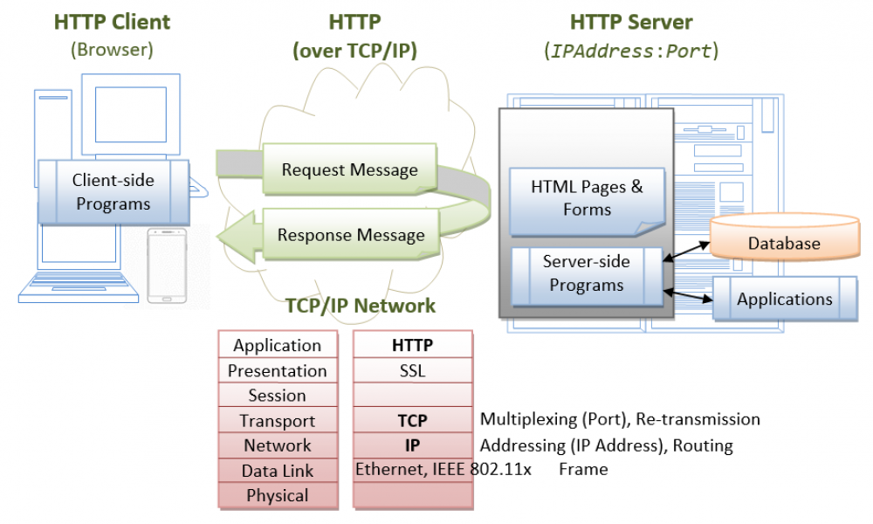

Hinh 1 Sờ đồ java servlet

**Java Servlet** là chương trình chạy trên một Web hoặc ứng dụng máy chủ (Application Server) và hành động như một lớp trung gian giữa một yêu cầu đến từ một trình duyệt Web hoặc **HTTP**khách (Client) khác và cơ sở dữ liệu hoặc các ứng dụng trên máy chủ **HTTP** (HTTP Server).  
Sử dụng **Servlet**, bạn có thể thu thập đầu vào từ người dùng thông qua các hình thức trang web, từ một cơ sở dữ liệu hoặc một nguồn khác, và tạo ra các trang web động.

**-Vòng đời của Servlet**

-Có 5 bước:

1. Tải lớp **Servlet**vào bộ nhớ.
2. Tạo đối tượng **Servlet**.
3. Gọi phương thức **init()** của **Servlet**.
4. Gọi phương thức **service()** của **Servlet**.
5. Gọi phương thức **destroy()** của **Servlet**.

**Bước 1, 2 và 3** được thực thi một lần duy nhất, khi mà **Servlet**được nạp lần đầu. Mặc định các **Servlet**không được tải (load) lên cho tới khi nó nhận một đòi hỏi đầu tiên từ người dùng. Bạn có thể bắt buộc **Servlet Container** (Bộ chứa các Servlet) tải các **Servlet**khi nó khởi động.

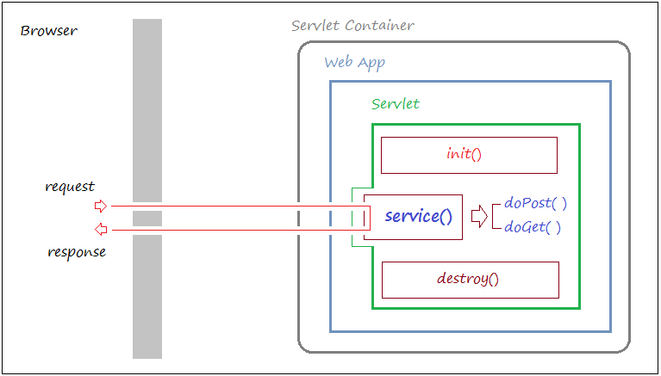**Bước 4** được thực thi nhiều lần, mỗi khi có đòi hỏi từ phía người dùng tới **Servlet**.  
**Bước 5** được thực thi khi bộ chứa Servlet (Servlet Container) gỡ bỏ tải (unloaded) một **Servlet**.

Hinh 2 Cách thức hoạt động

Khi yêu cầu (request) của người dùng gửi tới **Servlet**, **Servlet**sẽ gọi phương thức ***service()*** để phục vụ yêu cầu của người dùng, ***service()*** sẽ gọi một trong hai phương thức ***doGet()*** hoặc ***doPost().***

## **3 Mô hình MVC**

**Mô hình MVC** được giới thiệu lần đầu tiên bởi [**Trygve Reenskaug**](https://en.wikipedia.org/wiki/Trygve_Reenskaug) khi anh ta đang làm việc trong dự án Smalltalk ở công ty Xerox PARC ở California, Mỹ vào những năm 1970.

**MVC** được viết tắt bởi 3 từ: **M**odel – **V**iew – **C**ontroller, là một mẫu thiết kế nhằm mục tiêu chia tách phần giao diện và code để dễ quản lý, phát triển và bảo trì.  
[**Mô hình MVC**](https://niithanoi.edu.vn/mo-hinh-mvc-la-gi.html) chia một ứng dụng thành ba phần tương tác được với nhau, mỗi thành phần có một nhiệm vụ riêng biệt và độc lập với các thành phần khác.

* Model: quản lý, xử lý dữ liệu
* View: giao diện, hiển thị dữ liệu cho người dùng
* Controller: điều khiển sự tương tác giữa Model và View

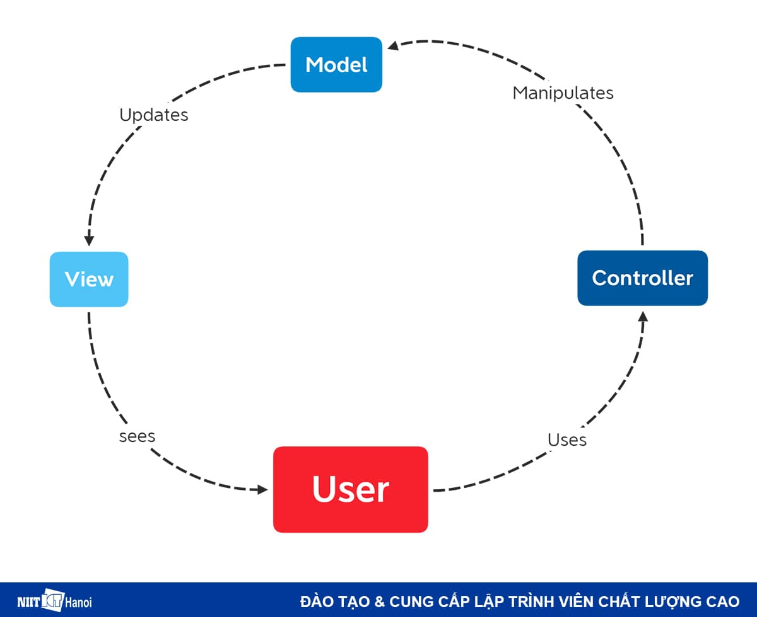**Tại sao lại cần sử dụng mô hình MVC?**

Hinh 3 Mô Hình MVC

Bạn có thể hiểu đơn giản như sau, một công việc được giao cho nhiều người làm, theo từng công đoạn khác nhau thì chắc chắn hiệu suất của công việc sẽ tăng lên rất cao.  
Và việc sử dụng một design pattern để xây dựng một ứng dụng cũng sẽ như vậy.  
Hơn nữa, nó sẽ giúp quá trình bảo trì, nâng cấp phát triển sản phẩm trở nên dễ dạng hơn rất nhiều so với việc bạn không sử dụng một design pattern nào cả.  
thành phần trong mô hình MVC như sau:  
**Model:**

* Có nhiệm vụ quản lý dữ liệu của ứng dụng
* Chứa tất cả các nghiệp vụ logic, đối tượng mô tả dữ liệu
* Thông báo cho view để hiện thị lại kết quả cho người dùng

**View:**

* Chứa giao diện, tương tác với người dùng, sử dụng Model để hiển thị kết quả cho người dùng
* Đưa ra kết quả từ tầng Controller
* Thu nhận các hoạt động, yêu cầu của người dùng và chuyển cho tầng Controller xử lý

**Controller:**

* Định nghĩa các hoạt động, xử lý của hệ thống
* Đối chiếu các hành động của người dùng từ View. Đồng thời tương tác Model để gọi View và hiển thị thông tin tương ứng cho người dùng.

**Ưu Điểm**  
Ưu điểm của mô hình MVC là ứng dụng của bạn sẽ dễ nâng cấp và bảo trì do code của bạn được chia thành các thành phần độc lập.  
  
Tuy nhiên đối với những dự án nhỏ thì việc áp dụng mô hình MVC sẽ gây cồng kềnh, tốn thời gian trong quá trình phát triển.  
  
Ứng dụng MVC vào lập trình: MVC đang là mô hình được ứng dụng rất nhiều trong lập trình. Việc sử dụng mô hình tương đối đơn giản. Chỉ cần hiểu rõ quy trình vận hành, nắm được các chức năng của từng bộ phận thì việc triển khai mô hình MVC tương đối dễ dàng.  
  
Hệ thống MVC phát triển tốt sẽ cho phép phát triển front end, back end cùng trên hệ thống mà không có sự can thiệp, chia sẻ, chỉnh sửa các tập tin trong khi một hoặc hai bên vẫn đang làm việc.

# **Chương 3: phân tích**

## **3.1.Use case tổng quát**

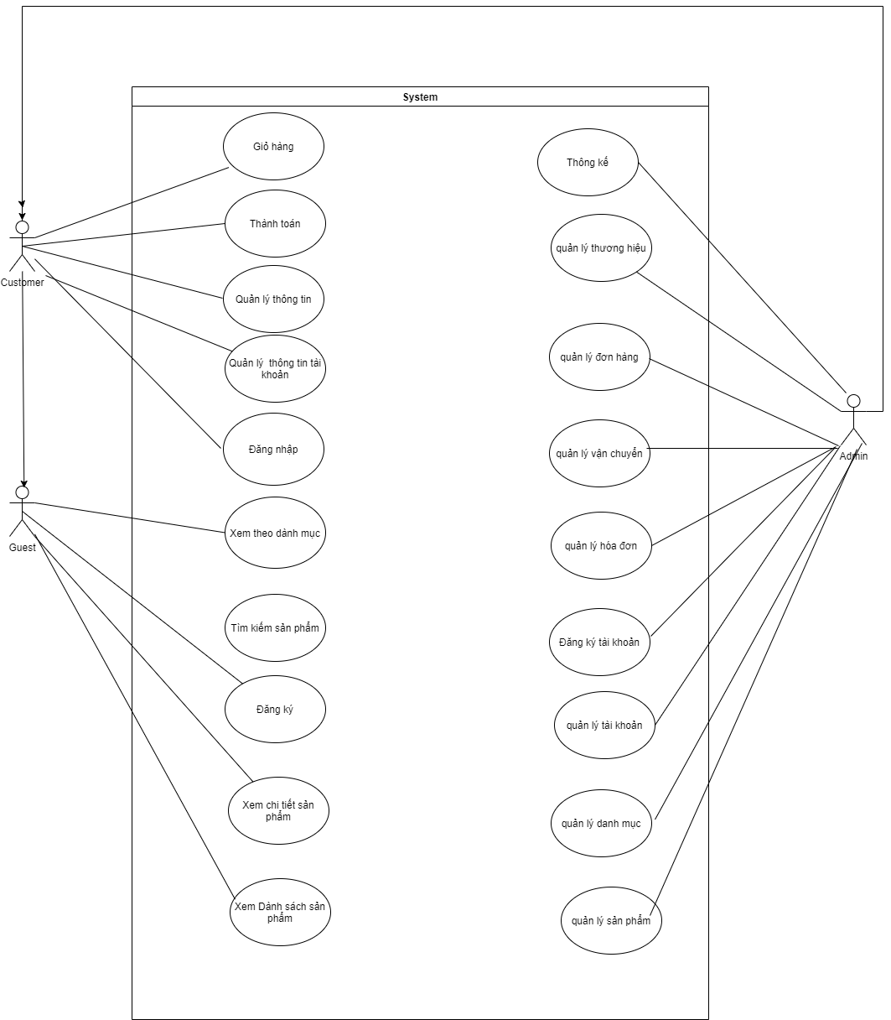

## **3.2.Class Diagram**

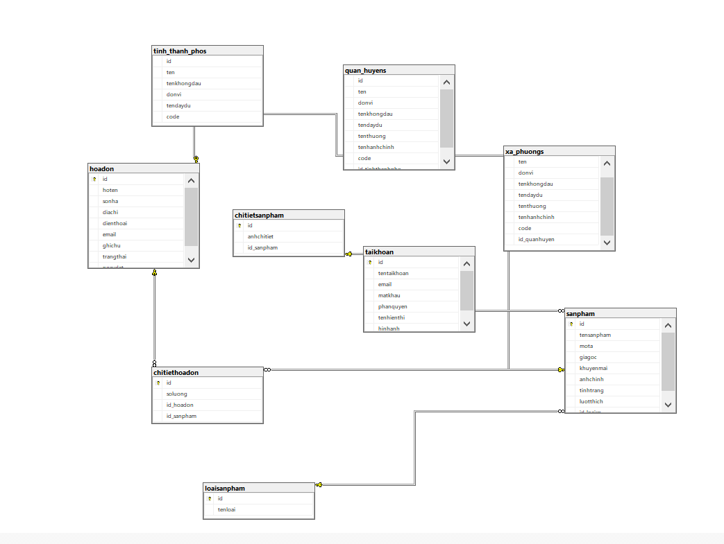

## **3.3.Use case Đăng kí tài khoản**

**3.3.1 Đặc tả use case Đăng ký**

|  |  |  |  |
| --- | --- | --- | --- |
| Actor(Tác nhân) | Customer,employee,admin | | |
| Mô tả | Cho phép người dùng đăng kí tài khoản | | |
| Hậu điều kiện | Hệ thống gửi thông tin lên server, gmail của khách hàng và lưu thông tin vào cơ sở dữ liệu | | |
|  |  | Actor | System |
| Luồng sự kiện chính | 1 | Chọn chức năng đăng kí tài khoản |  |
| 2 |  | Hiển thị form đăng ký tài khoản |
| 3 | Nhập thông tin |  |
| 4 | Chọn chức năng đăng kí |  |
| 5 |  | Kiểm tra thông tin |
| 6 |  | Hiển thị thông báo thành công và quay lại giao diện đăng nhập |
| Luồng sự kiện phụ | 5.1 |  | Nếu thông tin không hợp lệ, hệ thông đưa ra thông báo nhập sai |
| 5.2 |  | Hệ thống quay lại bước 2 |

3.3.2.Sơ đồ Activity Đăng ký:

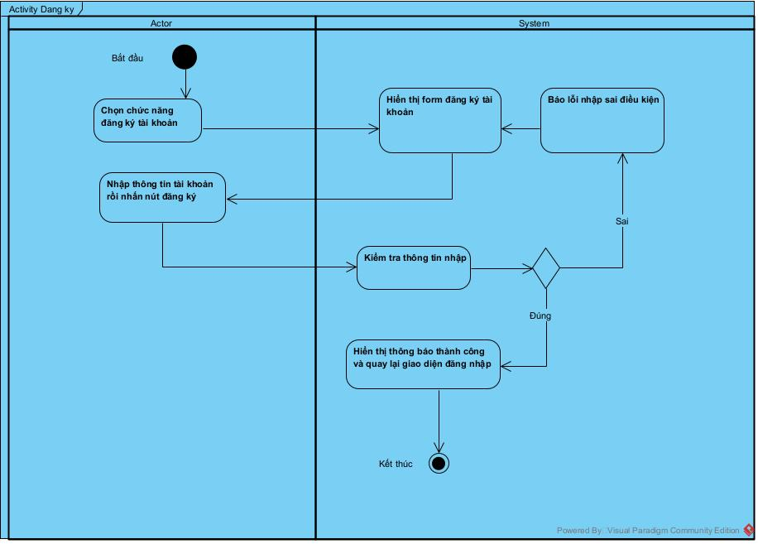

3.3.3. Sequence Đăng ký:

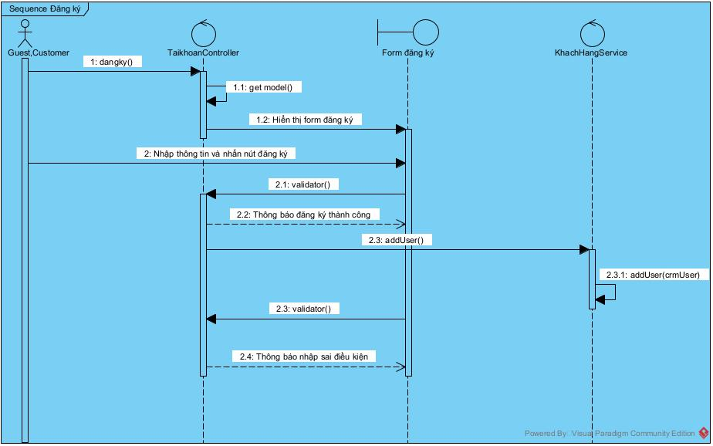

## **3.4.Use case Xem danh sách sản phẩm**

3.4.1 Đặc tả use case

|  |  |  |  |
| --- | --- | --- | --- |
| Actor | customer, admin, employee | | |
| Mô tả | Cho phép người dùng xem danh sách sản phẩm | | |
| Luồng sự kiện chính |  | Actor | System |
|  | 1 | Chọn chức năng xem danh sách sản phẩm trên menu |  |
| 2 |  | Hiển thị danh sách theo từng loại sản phẩm |
| 3 | Chọn loại sản phẩm cần xem |  |
| 4 |  | Hiển thị giao diện danh sách các sản phẩm của loại đã chọn |

3.4.2.Sơ đồ Activity Xem DS sản phẩm:

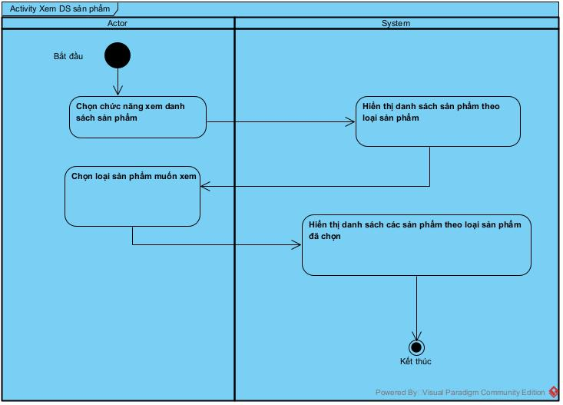

3.4.3.Sequence xem DS sản phẩm:  
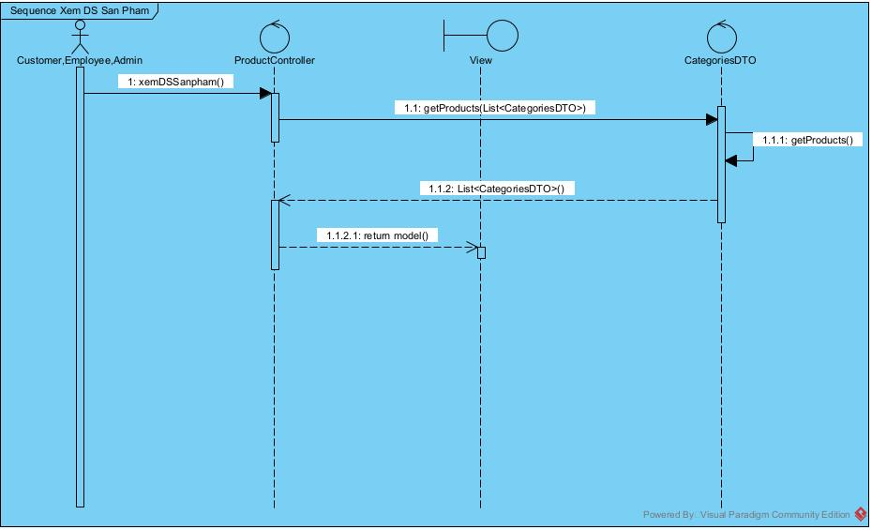

## **3.5.Use case xem thông tin chi tiết của sản phẩm:**

3.5.1.Đặc tả use case

|  |  |  |  |
| --- | --- | --- | --- |
| Actor | customer,employee, admin | | |
| Mô tả | Cho phép người dùng xem thông tin chi tiết của sản phẩm | | |
| Luồng sự kiện chính |  | Actor | System |
|  | 1 | Chọn chức năng xem danh sách sản phẩm trên menu |  |
| 2 |  | Hiển thị danh sách theo từng loại sản phẩm |
| 3 | Chọn loại sản phẩm cần xem |  |
| 4 |  | Hiển thị giao diện danh sách các sản phẩm của loại đã chọn |
| 5 | Chọn sản phẩm cần xem |  |
| 6 |  | Hiện thị giao diện thông tin chi tiết của sản phẩm đã chọn |
| 7 | Xem thông tin chi tiết của sản phẩm |  |

3.5.2.Activity xem thông tin chi tiết của sản phẩm:

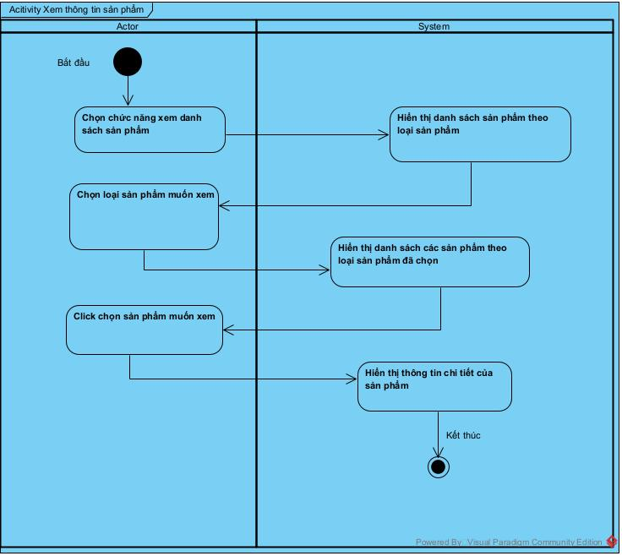

3.5.3.Sequence Xem thông tin chi tiết sản phẩm

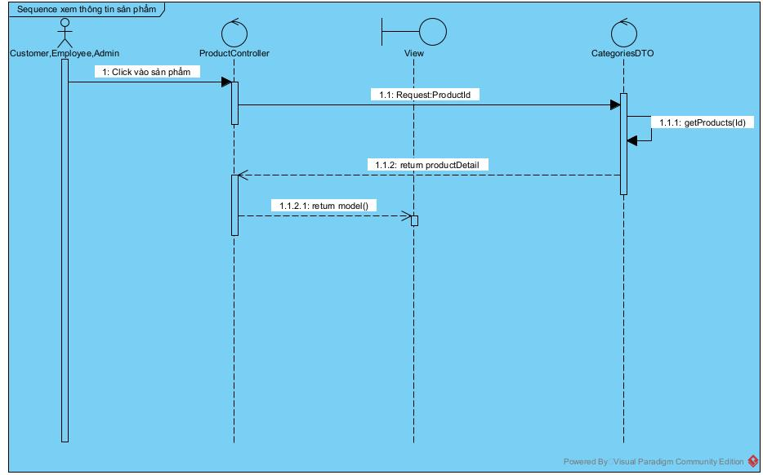

## **3.6. use case Xem danh sách các đơn hàng**

3.6.1. Đặc tả use case Xem danh sách các đơn hàng:

|  |  |  |  |
| --- | --- | --- | --- |
| Tác nhân | Admin,Employee,Customer | | |
| Mô tả | Cho phép người dùng xem danh sách các đơn hàng | | |
| Tiền điều kiện | Người dùng đã đăng nhập vào hệ thống | | |
|  |  | Tác nhân | Hệ thống |
| Luồng sự kiện chính | 1 | Chọn chức năng “Tổng hợp đơn hàng” |  |
| 2 |  | Hiển thị form danh sách đơn hàng |

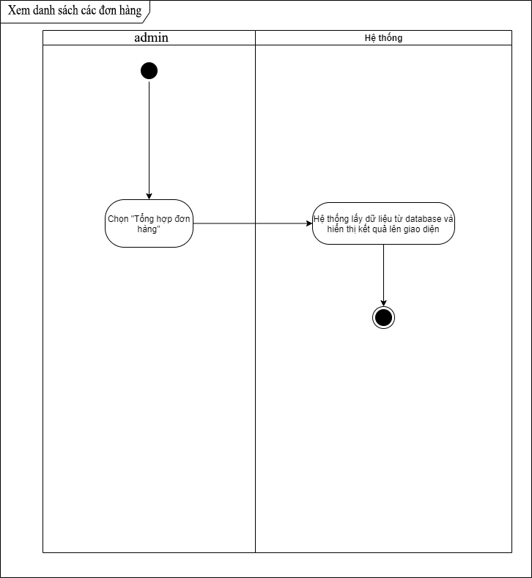3.6.2.Activity xem danh sách đơn hàng

3.6.3.Sequence Xem danh sách các đơn hàng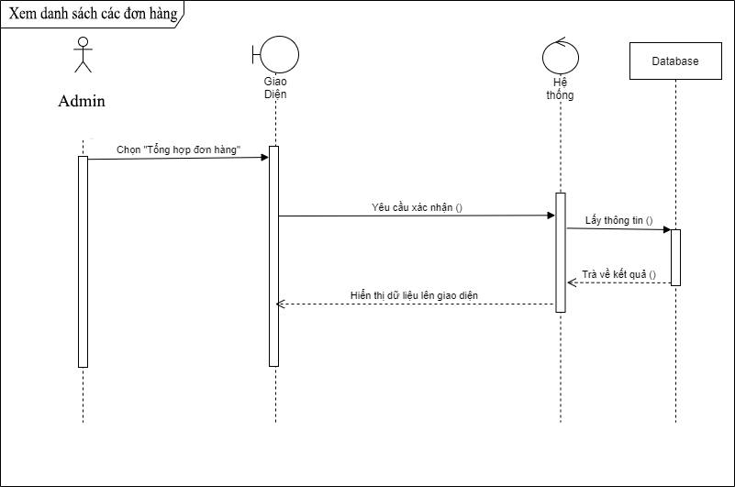

## **3.7.Use case xóa sản phẩm**

3.7.1.Đặc tả use case Xóa sản phẩm

|  |  |
| --- | --- |
| Mô tả: | Admin, người dùng có gian hàng có thể xóa một sản phẩm có trong hệ thống |
| Tác nhân: | Admin, employee,customer |
| Điều kiện trước: | Đăng nhập vào hệ thống thành công  Chọn chức năng “Quản lý sản phẩm” (Admin)  Chọn chức năng “Danh sách sản phẩm” (Người dùng có gian hàng) |
| Điều kiện sau: | Hệ thống thông báo xóa sản phẩm thành công  Hệ thống xóa sản phẩm khỏi cơ sở dữ liệu |
| Luồng sự kiện chính (Basic flows) | 1. Chọn nút “Xóa” của sản phẩm cần xóa có trên giao diện 2. Hệ thống hiển thị thông báo xóa sản phẩm thành công và database xóa sản phẩm đó. |
| Luồng sự kiện phụ (Alternative Flows): |  |

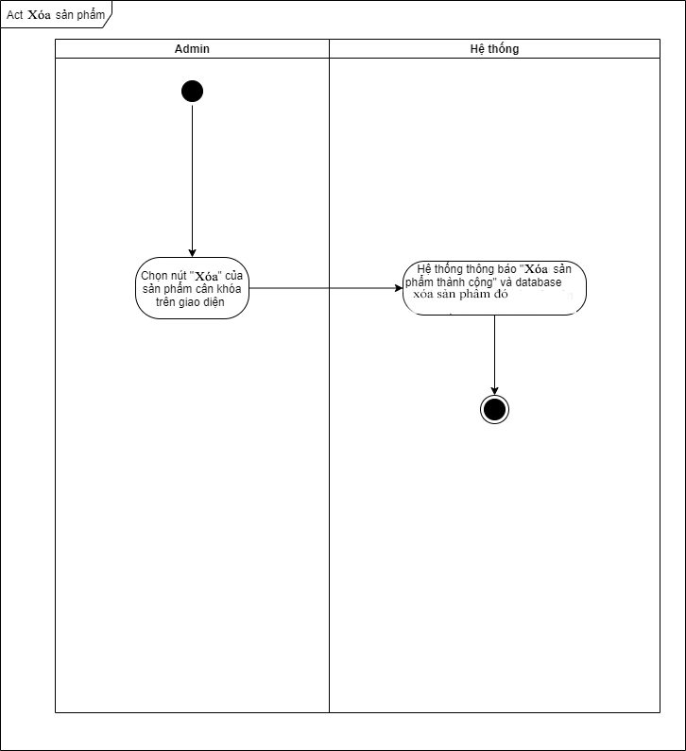3.7.2.Activity Xóa sản phẩm:

3.7.3.Sequence xóa sản phẩm 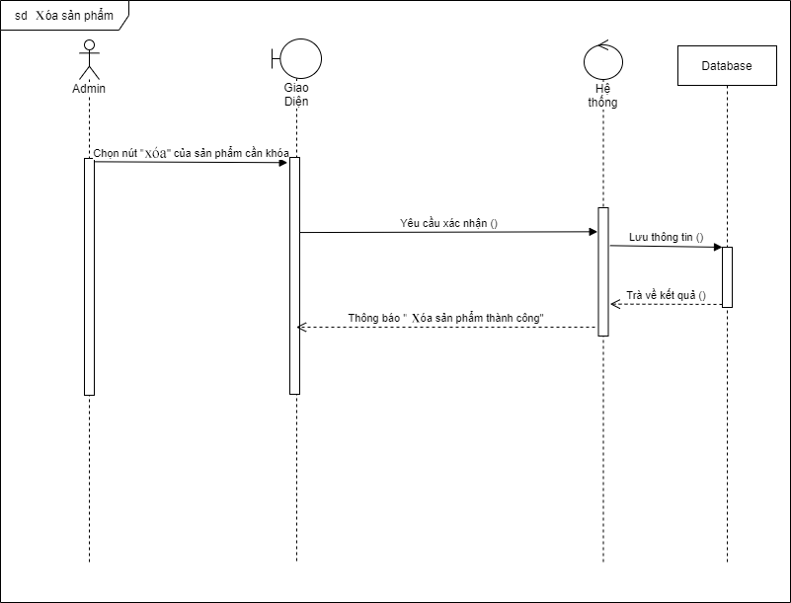

## **3.8 Use case xem thông tin chi tiết từng loại sản phẩm**

3.8.1.Đặc tả use case xem thông tin chi tiết từng loại sản phẩm

|  |  |
| --- | --- |
| Mô tả: | Admin xem chi tiết sản phẩm có trong hệ thống |
| Tác nhân: | Admin |
| Điều kiện trước: | Admin đăng nhập vào hệ thống thành công |
| Điều kiện sau: | Hiển thị tất cả các thông tin chi tiết sản phẩm |
| Luồng sự kiện chính (Basic flows) | 1. Admin chọn nút “Xem chi tiết” 2. Hệ thống thị tất cả các thông tin chi tiết sản phẩm lên giao diện |
| Luồng sự kiện phụ (Alternative Flows): |  |

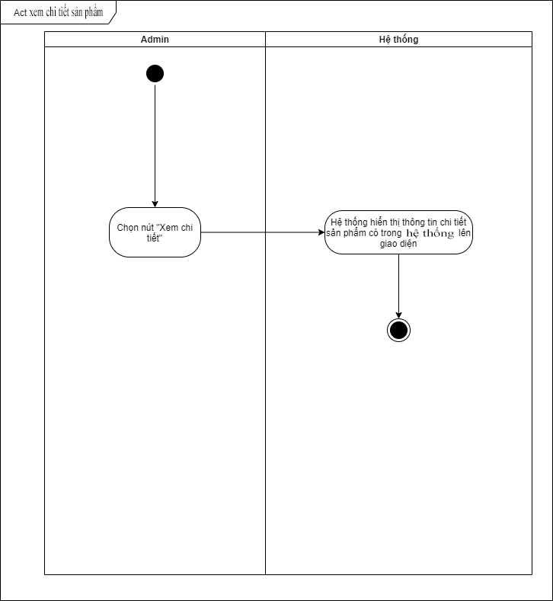3.8.2.Activity xem thông tin chi tiết loại sản phẩm

3.8.3.Sequence xem thông tin chi tiết loại sản phẩm

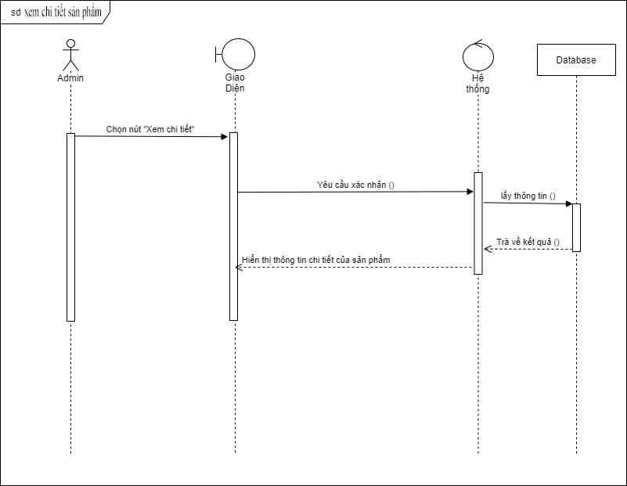

## **3.9.Use case Thêm sản phẩm vào giỏ hàng:**

3.9.1.Đặc tả

|  |  |  |  |
| --- | --- | --- | --- |
| Tác nhân | Employee,Customer,Admin | | |
| Mô tả | Cho phép khách hàng them sản phẩm đã mình muốn vào giỏ hàng | | |
|  |  | Actor | System |
| Luồng sự kiện chính | 1 | Chọn chức năng thêm sản phẩm |  |
| 2 |  | Hệ thống kiểm tra số lượng sản phẩm còn |
| 3 |  | Hệ thống thông báo thêm thành công |
| Luồng sự kiện phụ | 4 |  | Hệ thống báo lỗi hết hàng |

3.9.2.Activity thêm sản phẩm:

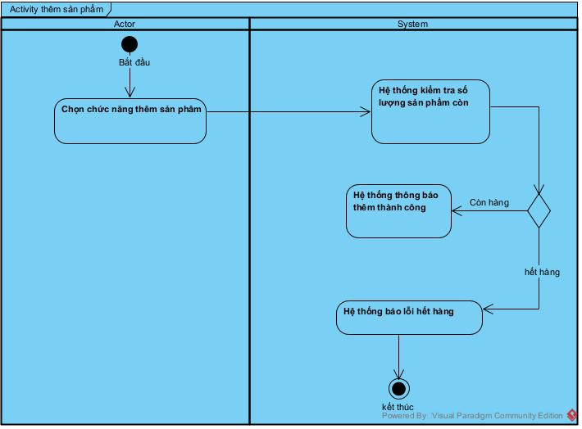

3.9.3.Sequence thêm sản phẩm:  
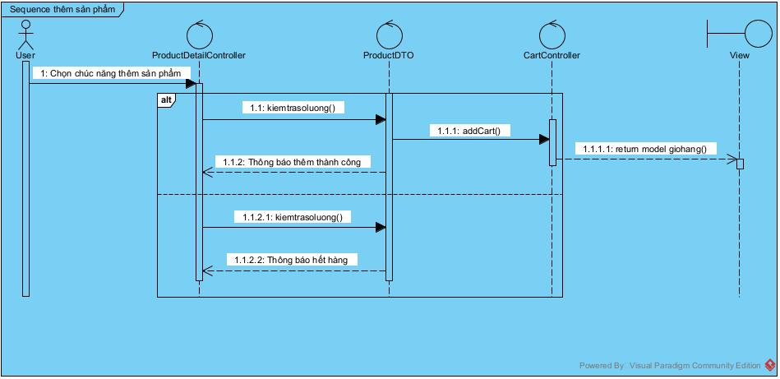

## **3.10 Use case Cập nhật số lượng của mặt hàng trong đơn hàng**

3.10.1. Đặc tả Use case Cập nhật số lượng của mặt hàng trong đơn hàng

|  |  |  |  |
| --- | --- | --- | --- |
| Tác nhân | Khách hàng | | |
| Mô tả | Cho phép khách hàng cập nhật số lượng của mặt hàng đã thêm vào giỏ hàng | | |
| Tiền điều kiện | Người dùng đã đăng nhập vào hệ thống  Người dùng phải có đơn hàng trước | | |
|  |  | Tác nhân | Hệ thống |
| Luồng sự kiện chính | 1 | Người dùng chọn chức năng “Đơn hàng” |  |
| 2 |  | Hệ thống hiển thị giao diện đơn hàng |
| 3 | Người dùng chọn vào đơn hàng cần cập nhật số lượng |  |
| 4 | Người dùng nhập số lượng sản phẩm cần cập nhật nhấn nút “Lưu” |  |
|  |  | Hệ thống lưu đơn hàng mới vào database |
| Luồng sự kiện phụ |  | | |

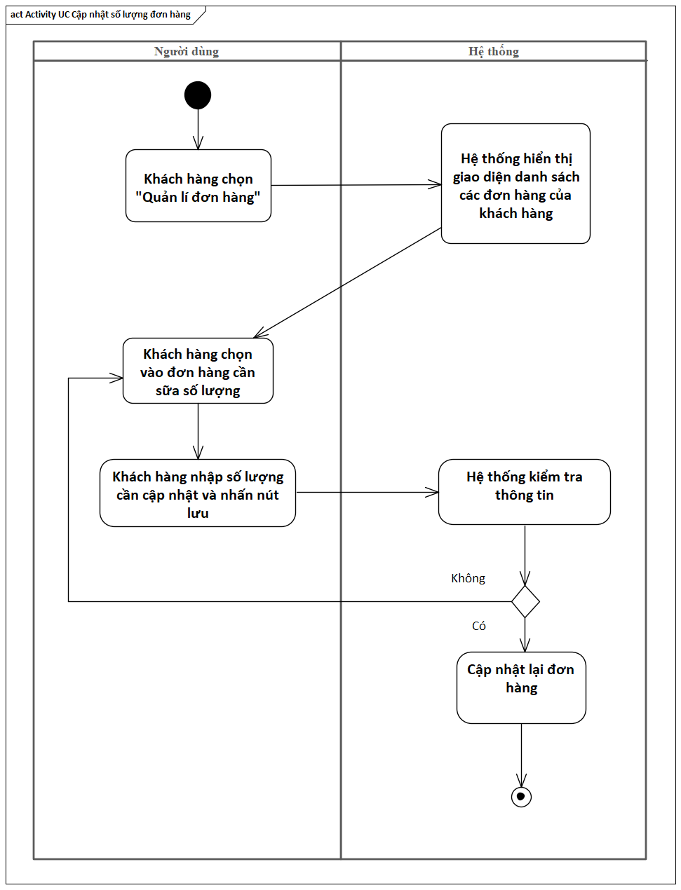3.10.2.Activity Cập nhật số lượng của mặt hàng trong đơn hàng

3.10.3.Sequence Cập nhật số lượng của mặt hàng trong đơn hàng

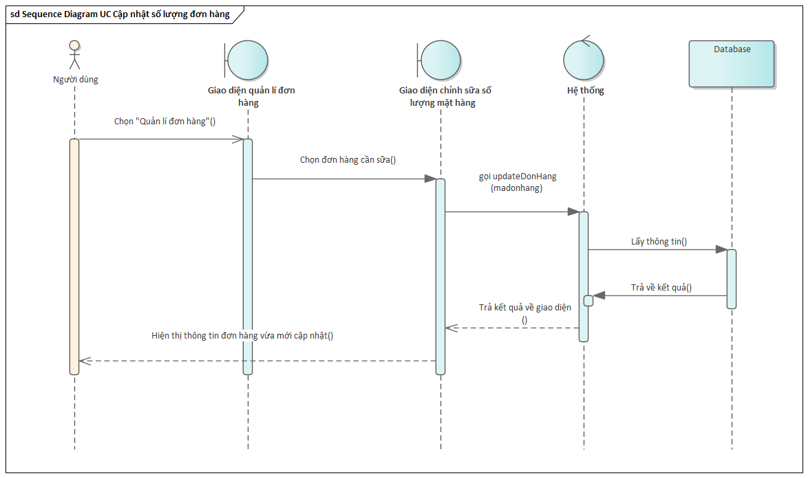

## **3.11 Use case Xem chi tiết các đơn hàng**

3.11.1.Đặc tả Xem chi tiết các đơn hàng

|  |  |  |  |
| --- | --- | --- | --- |
| Tác nhân | Khách hàng | | |
| Mô tả | Cho phép khách xem được các thông tin đơn hàng đã đặt | | |
| Tiền điều kiện | Người dùng đã đăng nhập vào hệ thống  Người dùng phải có đơn hàng trước | | |
|  |  | Tác nhân | Hệ thống |
| Luồng sự kiện chính | 1 | Người dùng chọn vào đơn hàng cần xem chi tiết |  |
| 2 |  | Hệ thống lấy dữ liệu từ database |
| 3 |  | Hệ thống hiển thị các thông tin liên quan đến đơn hàng bạn đã đặt |
| Luồng sự kiện phụ | Không có đơn hàng nào bạn đặt | | |

3.11.2.Activity Xem chi tiết các đơn hàng

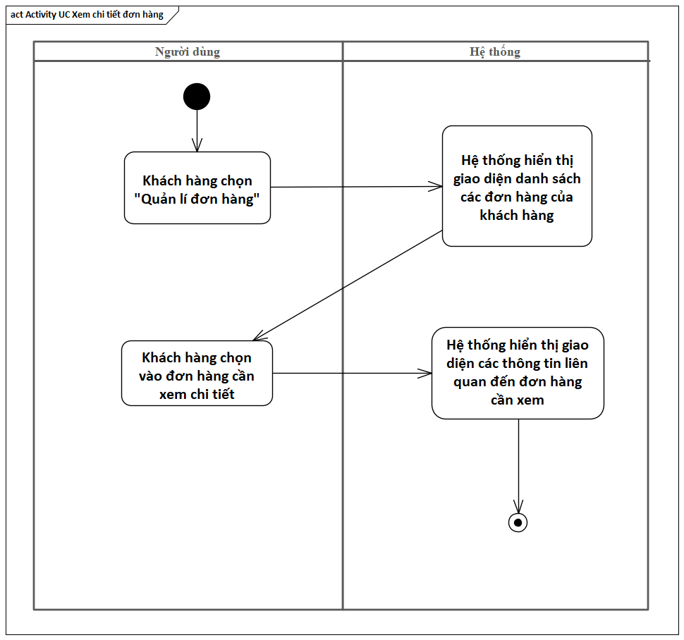

3.11.3.Sequence Xem chi tiết các đơn hàng

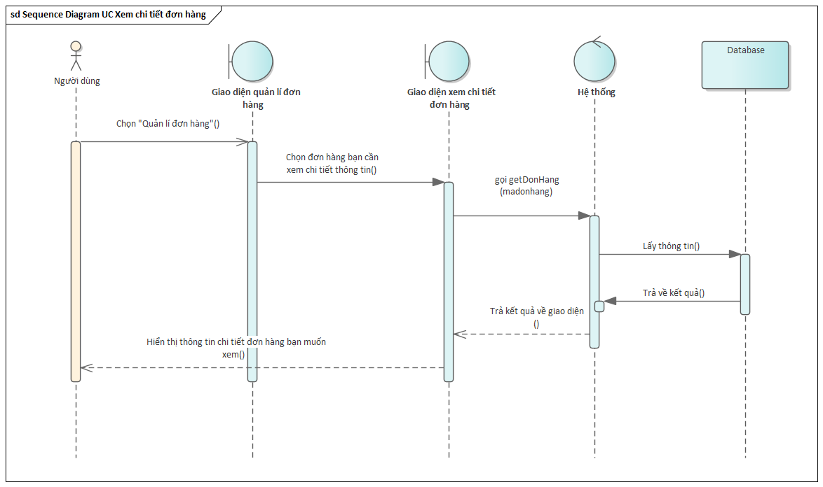

## **3.12.Use case Xem giỏ hàng:**

3.12.1.Đặc tả

|  |  |  |  |
| --- | --- | --- | --- |
| Actor | Guest, customer, admin | | |
| Mô tả | Cho phép khách hàng xem giỏ hàng của mình | | |
| Hậu điều kiện | Hệ thống hiển thị và cập nhật những sản phẩm mà khách hàng đã chọn mua | | |
|  |  | Actor | System |
| Luồng sự kiện chính | 1 | Chọn chức năng xem giỏ hàng |  |
| 2 |  | Hiển thị giao diện giỏ hàng và thông tin những sản phẩm đã chọn mua của khách hàng |

3.12.2.Activity xem giỏ hàng

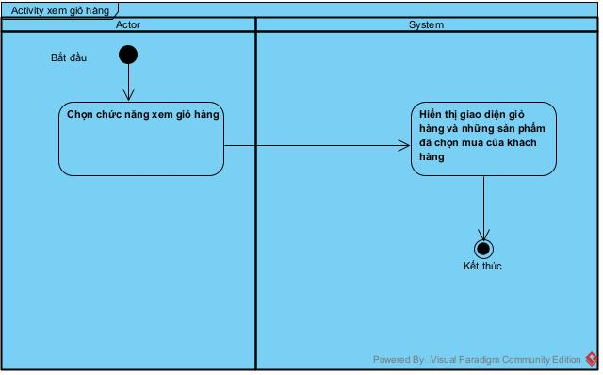

3.12.3.Sequence Xem giỏ hàng:

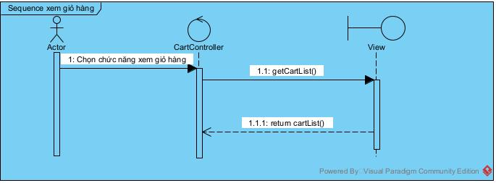

## **3.13.Use case Đăng nhập:**

3.13.1.Đặc tả

|  |  |  |  |
| --- | --- | --- | --- |
| Actor | Customer, Admin, Employee | | |
| Mô tả | Cho phép người dùng thanh toán trực tuyến | | |
| Tiền diều kiện | Người dùng đã có tài khoản | | |
|  |  | Actor | System |
| Luồng sự kiện chính | 1 | Chọn chức năng đăng nhập |  |
| 2 |  | Hiển thị form đăng nhâp |
| 3 | Nhập thông tin đăng nhập |  |
| 4 | Nhấn nút đăng nhập |  |
| 5 |  | Kiểm tra thông tin nhập |
| 6 |  | Thông báo đăng nhập thành công và hiển thị trang chủ |
| Luồng sự kiện phụ | 5.1 |  | Thông báo đăng nhập sai |
|  | 5.2 |  | Quay lại bước 2 |

3.13.2.Activity Đăng nhập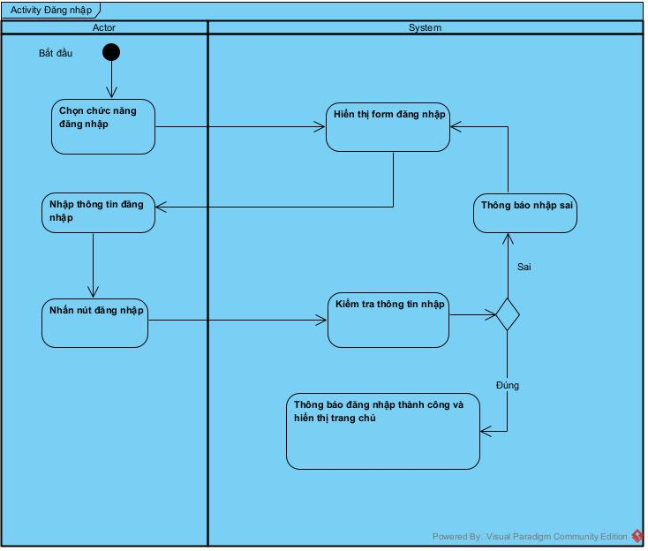

3.13.3.Sequence Đăng nhập:

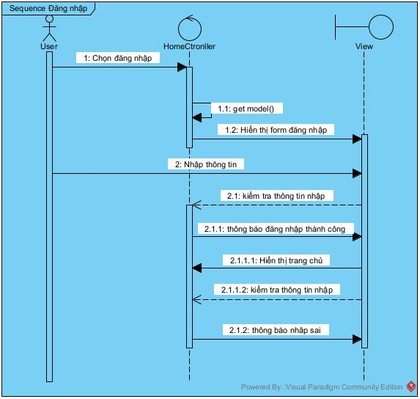

## **3.14. Use case Thanh toán**

3.14.1.Đặc tả:

|  |  |  |  |
| --- | --- | --- | --- |
| Actor | Customer | | |
| Mô tả | Cho phép người dùng thanh toán | | |
| Tiền điều kiện | Người dùng đã đăng nhập tài khoản và đã vào giao diện giỏ hàng | | |
|  |  | Actor | System |
| Luồng sự kiện chính | 1 | Chọn chức năng thanh toán |  |
| 2 |  | Hiển thị form thanh toán |
| 3 | Nhập thông tin thanh toán |  |
| 4 |  | Kiểm tra thông tin nhập |
| 5 | Chọn hình thức thanh toán và tiến hành thanh toán |  |
| 6 |  | Thông báo thanh toán thành công và hiển thị form hóa đơn |
| Luồng sự kiện phụ | 4.1 |  | Báo lỗi nhập thông tin sai |
| 4.2 |  | Quay lại bước 2 |

3.14.2.Activity thanh toán  
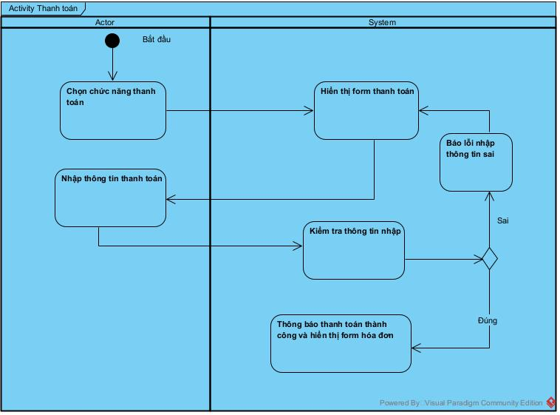

3.14.3.Sequence thanh toán:

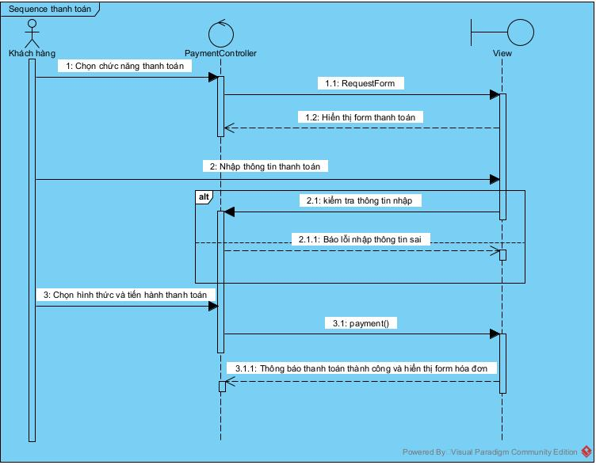

## **3.15.Use case Cập nhật số lượng của mặt hàng trong đơn hàng trực tuyến**

|  |  |  |  |
| --- | --- | --- | --- |
| Tác nhân | Khách hàng | | |
| Mô tả | Cho phép khách hàng cập nhật số lượng của mặt hàng đã thêm vào giỏ hàng | | |
| Tiền điều kiện | Người dùng đã đăng nhập vào hệ thống  Người dùng phải có đơn hàng trước | | |
| Luồng sự kiện chính |  | Tác nhân | Hệ thống |
|  | 1 | Người dùng chọn chức năng “Đơn hàng” |  |
| 2 |  | Hệ thống hiển thị giao diện đơn hàng |
|  | 3 | Người dùng chọn vào đơn hàng cần cập nhật số lượng |  |
|  | 4 | Người dùng nhập số lượng sản phẩm cần cập nhật nhấn nút “Lưu” |  |
|  |  |  | Hệ thống lưu đơn hàng mới vào database |
| Luồng sự kiện phụ |  | | |



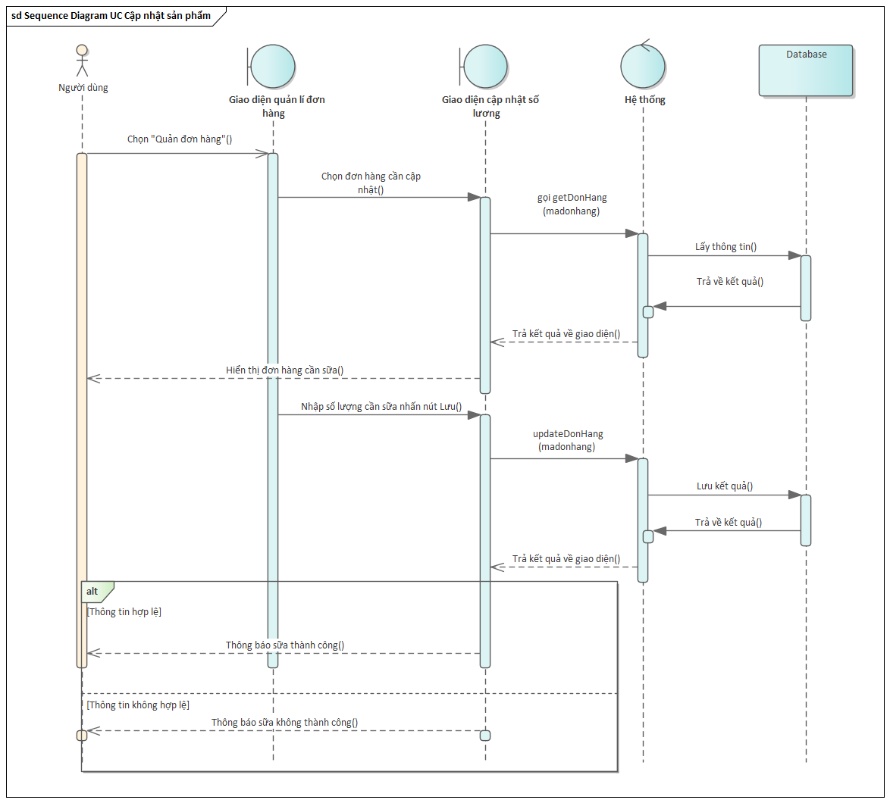

## **3.16 Use case Xem chi tiết các đơn hàng**

|  |  |  |  |
| --- | --- | --- | --- |
| Tác nhân | Khách hàng | | |
| Mô tả | Cho phép khách xem được các thông tin đơn hàng đã đặt | | |
| Tiền điều kiện | Người dùng đã đăng nhập vào hệ thống  Người dùng phải có đơn hàng trước | | |
| Luồng sự kiện chính |  | Tác nhân | Hệ thống |
|  | 1 | Người dùng chọn vào đơn hàng cần xem chi tiết |  |
| 2 |  | Hệ thống lấy dữ liệu từ database |
|  | 3 |  | Hệ thống hiển thị các thông tin liên quan đến đơn hàng bạn đã đặt |
| Luồng sự kiện phụ | Không có đơn hàng nào bạn đặt | | |



## **3.17 Use case Cập nhật thông tin loại sản phẩm**

|  |  |  |  |
| --- | --- | --- | --- |
| Tác nhân | Admin | | |
| Mô tả | Cho phép admin cập nhật thông tin của loại sản phẩm | | |
| Tiền điều kiện | Admin đã đăng nhập vào hệ thống  Đã có loại sản phẩm trong hệ thống | | |
| Luồng sự kiện chính |  | Tác nhân | Hệ thống |
|  | 1 | Người dùng chọn chức năng “Quản lí loại sản phẩm” |  |
| 2 |  | Hệ thống hiển thị giao diện quản lí loại sản phẩm |
|  | 3 | Người dùng chọn vào loại sản phẩm cần cập nhật |  |
|  | 4 | Người dùng nhập thông tin cần cập nhật nhấn nút “Lưu” |  |
|  |  |  | Hệ thống cập nhật loại sản phẩm vào database |
| Luồng sự kiện phụ |  | | |

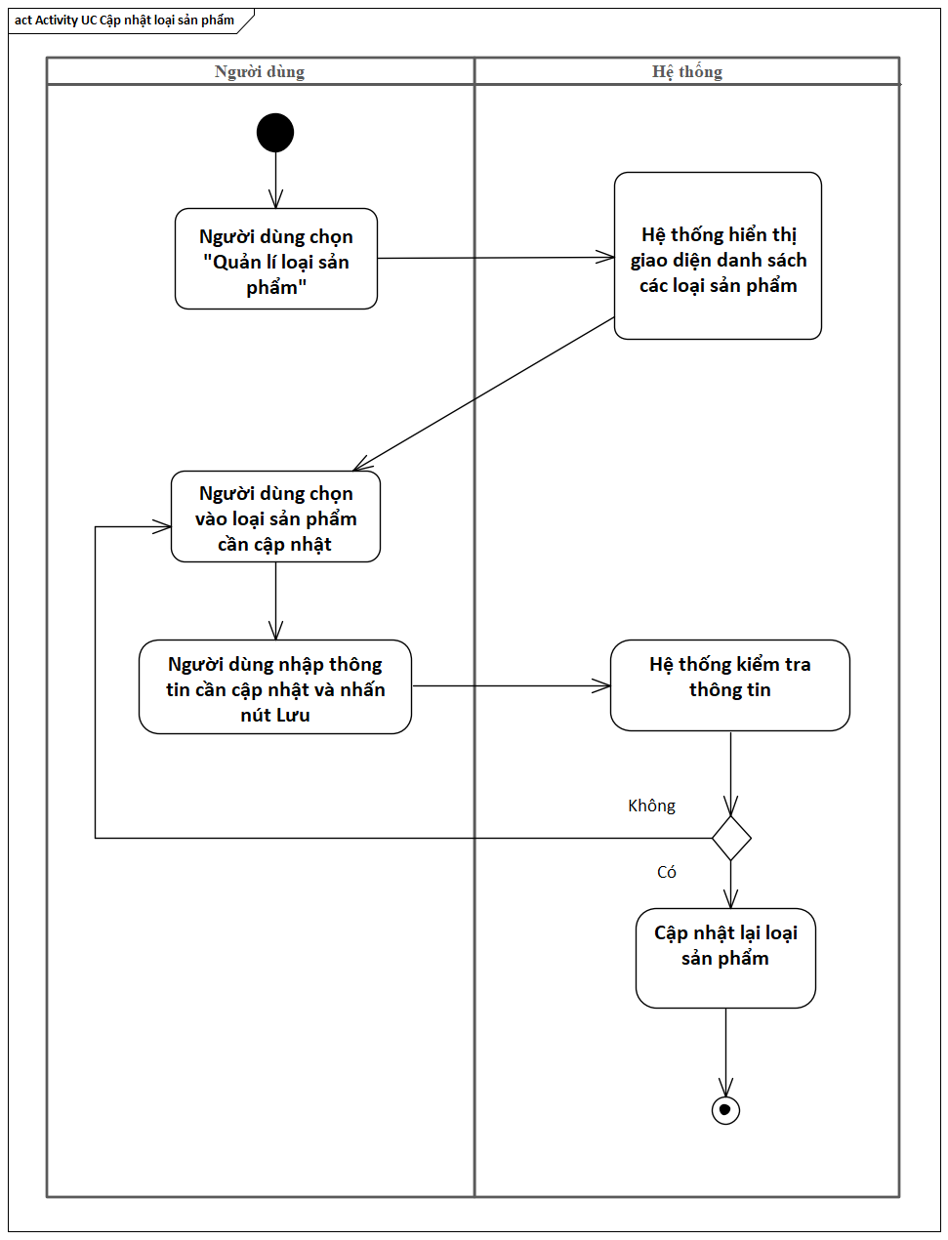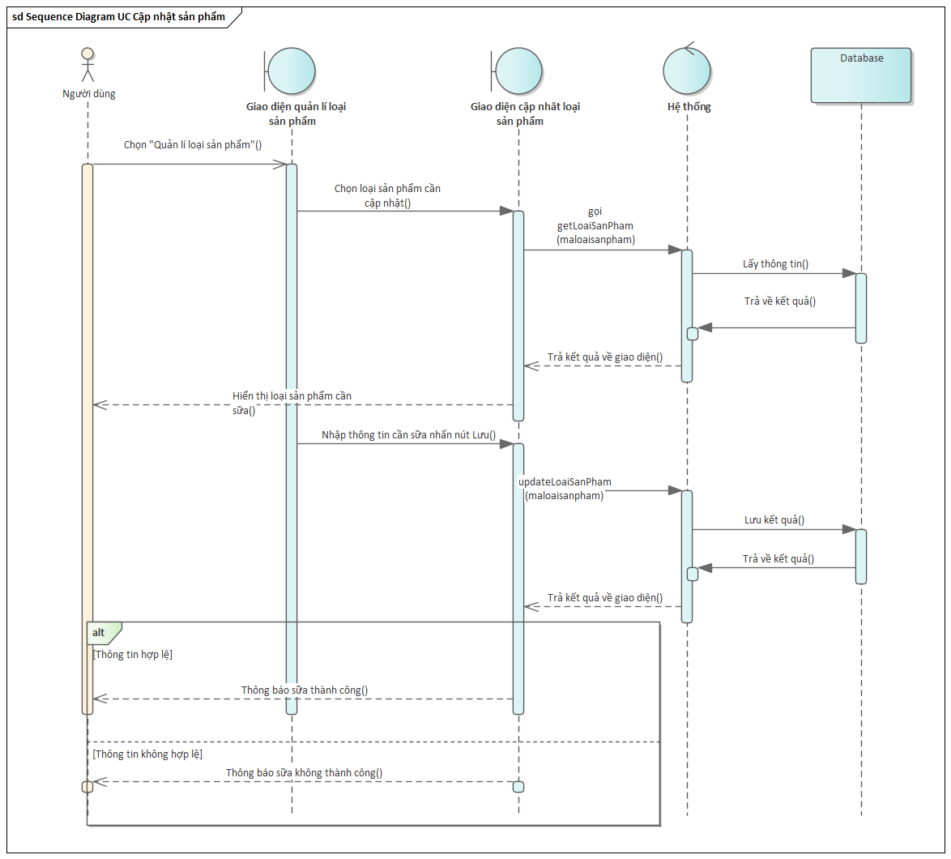

## **3.18 Use case Cập nhật thông tin sản phẩm**

|  |  |  |  |
| --- | --- | --- | --- |
| Tác nhân | Admin | | |
| Mô tả | Cho phép admin cập nhật thông tin của sản phẩm | | |
| Tiền điều kiện | Admin đã đăng nhập vào hệ thống  Đã có sản phẩm trong hệ thống | | |
| Luồng sự kiện chính |  | Tác nhân | Hệ thống |
|  | 1 | Người dùng chọn chức năng “Quản lí sản phẩm” |  |
| 2 |  | Hệ thống hiển thị giao diện quản lí sản phẩm |
|  | 3 | Người dùng chọn vào sản phẩm cần cập nhật |  |
|  | 4 | Người dùng nhập thông tin cần cập nhật nhấn nút “Lưu” |  |
|  |  |  | Hệ thống cập nhật sản phẩm vào database |
| Luồng sự kiện phụ |  | | |

## **3.19.Xem chi tiết đơn hàng**

|  |  |  |  |
| --- | --- | --- | --- |
| Actor | Admin,Customer,Employee | | |
| Mô tả | Cho phép người dùng xem chi tiết đơn hàng | | |
| Tiền điều kiện | Người dùng đã đăng nhập vào hệ thống | | |
|  |  | Actor | Hệ thống |
| Luồng sự kiện chính | 1 | Chọn chức năng danh sách các đơn hàng |  |
| 2 |  | Hiển thị form danh sách đơn hàng |
| 3 | Chọn đơn hàng cần xem chi tiết |  |
| 4 |  | Hiển thị form thông tin chi tiết của đơn hàng đã chọn |

## **3.20.Xem danh sách các đơn hàng**

|  |  |  |  |
| --- | --- | --- | --- |
| Tác nhân | Admin | | |
| Mô tả | Cho phép người dùng xem danh sách các đơn hàng | | |
| Tiền điều kiện | Người dùng đã đăng nhập vào hệ thống | | |
| Luồng sự kiện chính |  | Tác nhân | Hệ thống |
|  | 1 | Chọn chức năng “Tổng hợp đơn hàng” |  |
| 2 |  | Hiển thị form danh sách đơn hàng |





## **3.21.Use case Tìm kiếm sản phẩm**

3.21.1.Đặc tả

|  |  |  |  |
| --- | --- | --- | --- |
| Actor | Customer,Employee,Admin | | |
| Mô tả | Cho phép người dùng tìm kiếm sản phẩm hoặc loại sản phẩm | | |
|  |  | Actor | System |
| Luồng sự kiện chính | 1 | Nhập thông tin muốn tìm vào thanh tìm kiếm |  |
| 2 |  | Kiểm tra thông tin. |
| 3 |  | Hiển thị giao diện danh sách sản phẩm có liên quan đến từ khóa đã nhập |
| 4 | Chọn sản phẩm muốn xem thông tin |  |
| 5 |  | Hiển thị thông tin chi tiết của sản phẩm |
| Luồng sự kiện phụ | 2.1 |  | Báo lỗi không tìm thấy |

## **3.22.Use case Xem danh sách danh mục**

3.22.1 Xem danh sách danh mục

|  |  |  |  |
| --- | --- | --- | --- |
| Tác nhân | Admin,Employee,Customer | | |
| Mô tả | Cho phép người dùng xem danh sách các đơn hàng | | |
| Tiền điều kiện | Người dùng đã đăng nhập vào hệ thống | | |
|  |  | Tác nhân | Hệ thống |
| Luồng sự kiện chính | 1 | Chọn chức năng “Danh sách danh mục” |  |
| 2 |  | Hiển thị form danh sách danh mục |

3.22.2 Thêm danh mục

|  |  |  |  |
| --- | --- | --- | --- |
| Tác nhân | Employee,Customer,Admin | | |
| Mô tả | Cho phép quản trị thêm danh mục sản phẩm | | |
|  |  | Actor | System |
| Luồng sự kiện chính | 1 | Chọn chức năng thêm danh mục |  |
| 2 |  | Hệ thống kiểm tra danh mục |
| 3 |  | Hệ thống thông báo thêm thành công |
| Luồng sự kiện phụ | 4 |  | Hệ thống báo lỗi khi đã có danh mục |

## **3.23.Use case Xem thông kế**

3.22.1

|  |  |  |  |
| --- | --- | --- | --- |
| Tác nhân | Admin,Employee,Customer | | |
| Mô tả | Cho phép quản trị xem thông kế người mua sản phẩm | | |
| Tiền điều kiện | Người dùng đã đăng nhập vào hệ thống | | |
|  |  | Tác nhân | Hệ thống |
| Luồng sự kiện chính | 1 | Chọn chức năng “Thông kế” |  |
| 2 |  | Hiển thị form danh sách thông kế doanh số |

3.21.2.Activity Tìm kiếm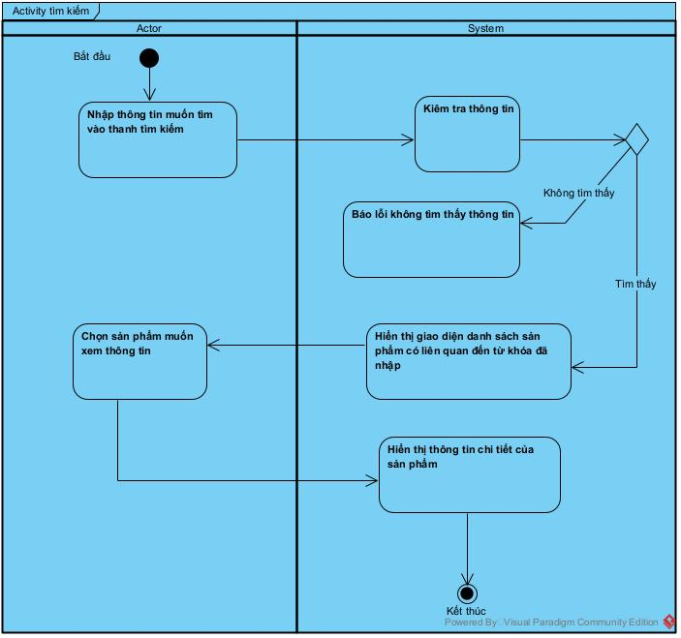

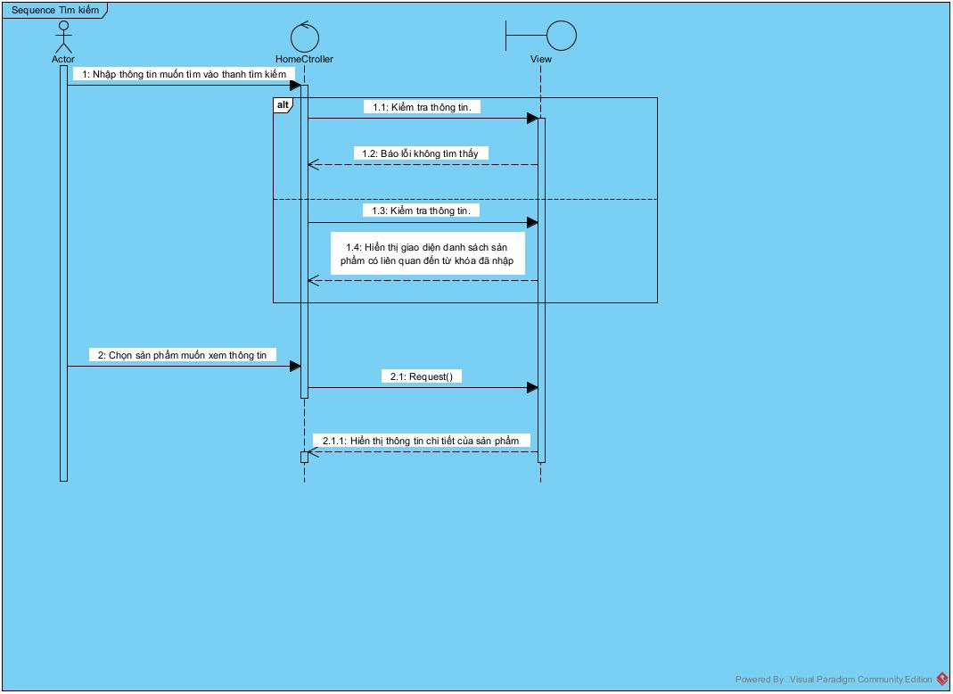3.21.3.Sequence tìm kiếm

# **Chương 4:Thiết kế và Hiện thực**

## **4.1.Giao diện đăng ký:**

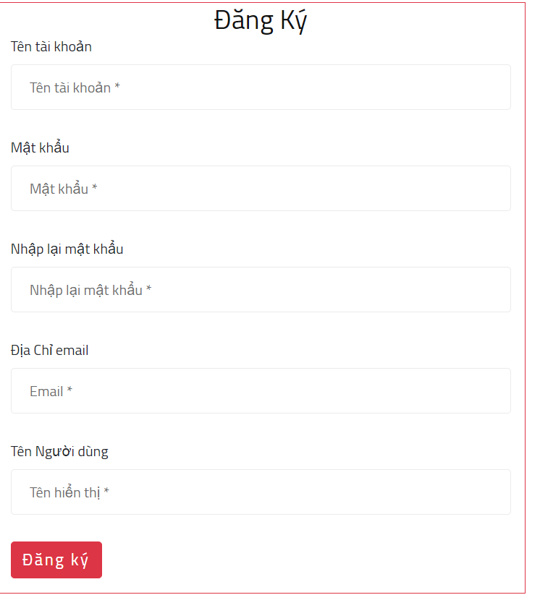

## **4.2.Giao diện đăng nhập:**

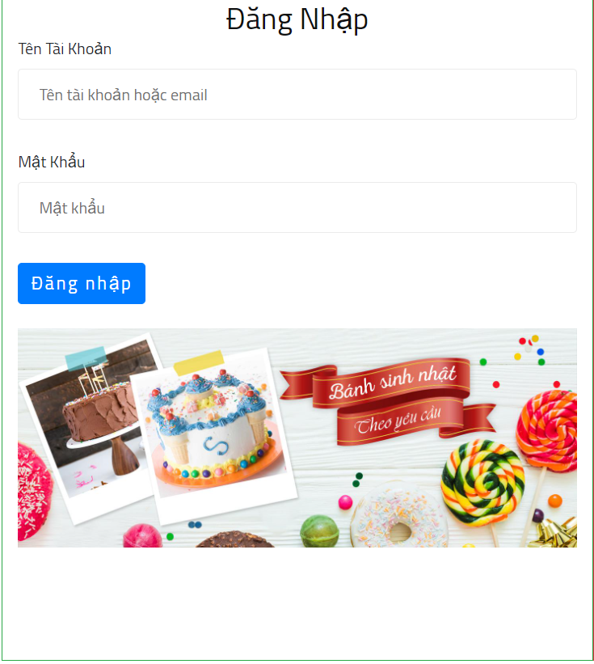

## **4.3.Giao diện trang chủ**

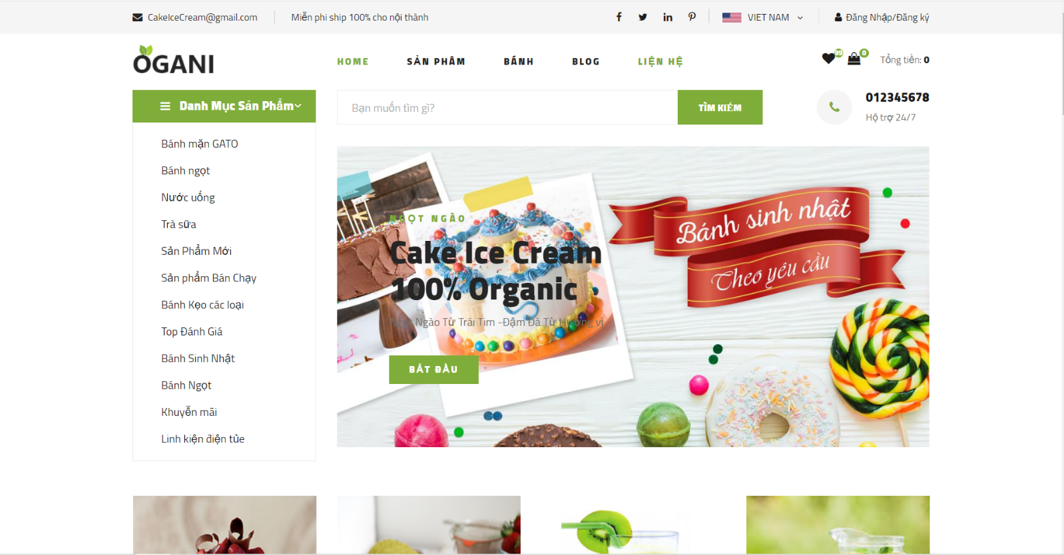

## **4.4.Giao diện giỏ hàng:**

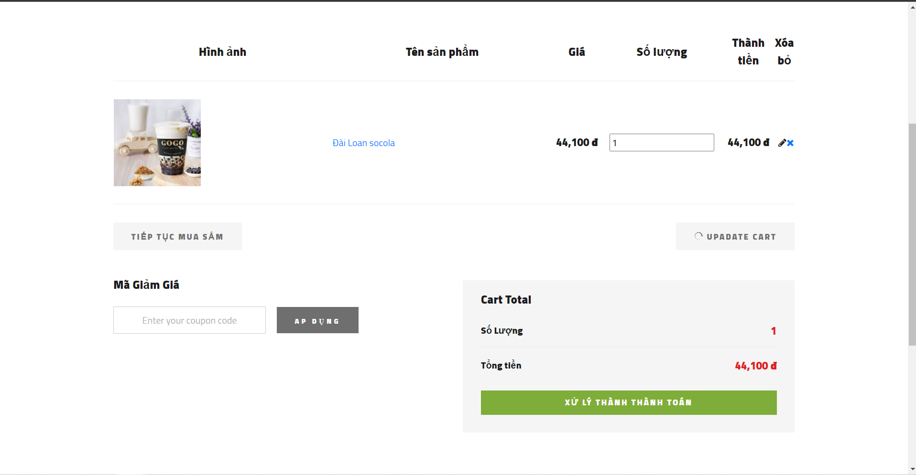

## **4.5.Giao diện thanh toán:**

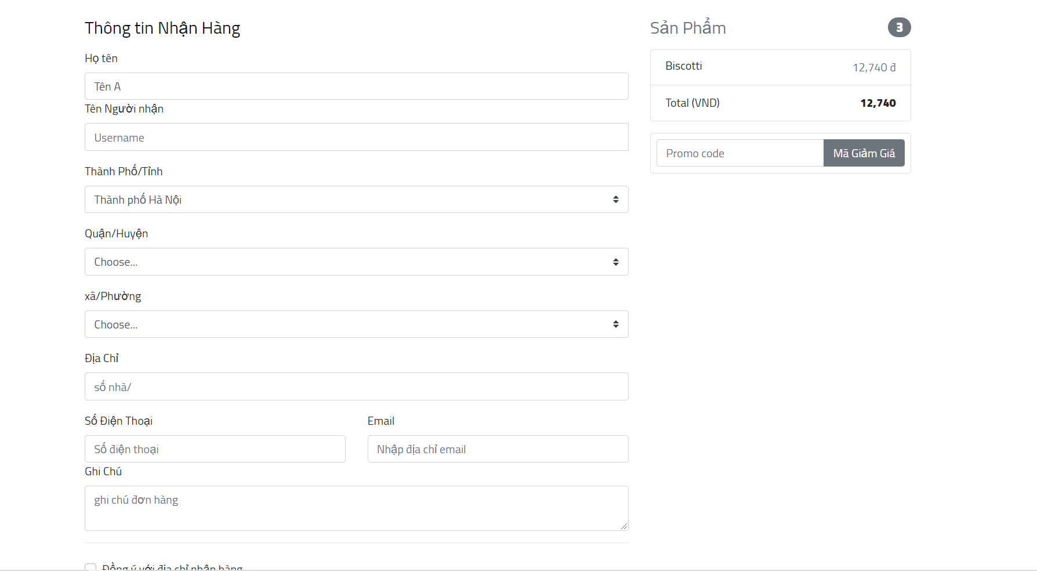

## **4.6.Giao diện sản phẩm:**

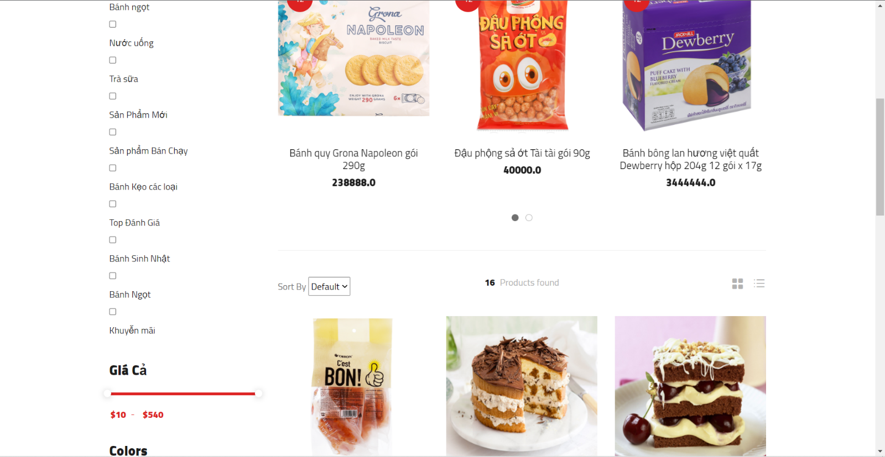

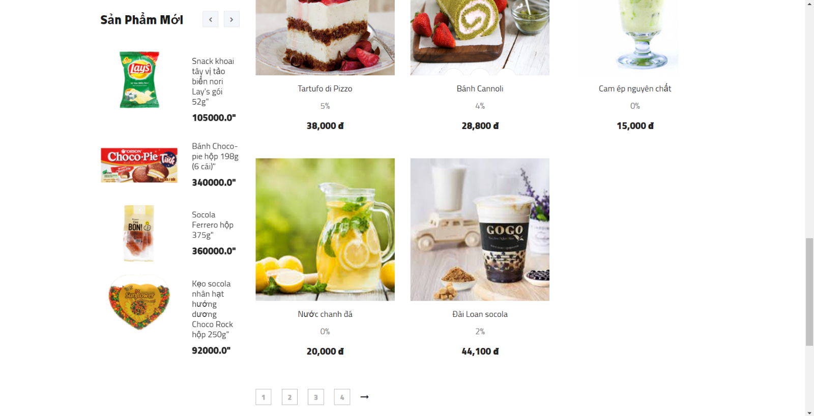

**4.7. Giao diện Quản lý sản phẩm:**  
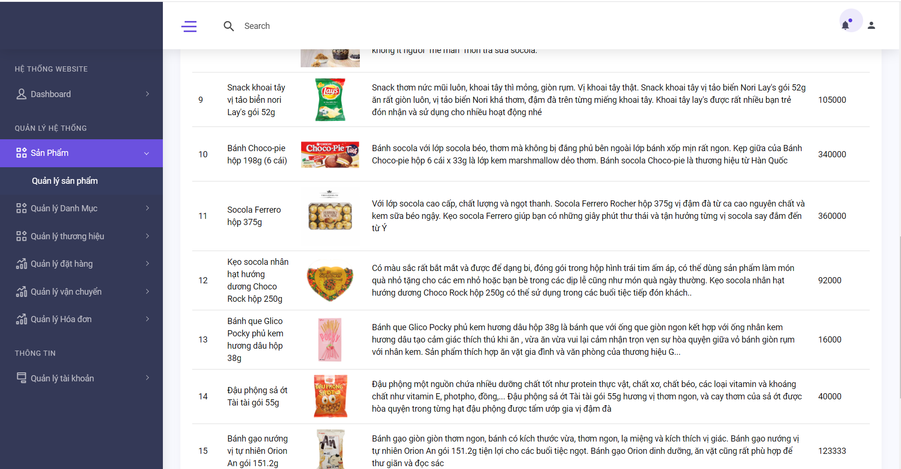

## **4.8. Giao diện chi tiết sản phẩm**

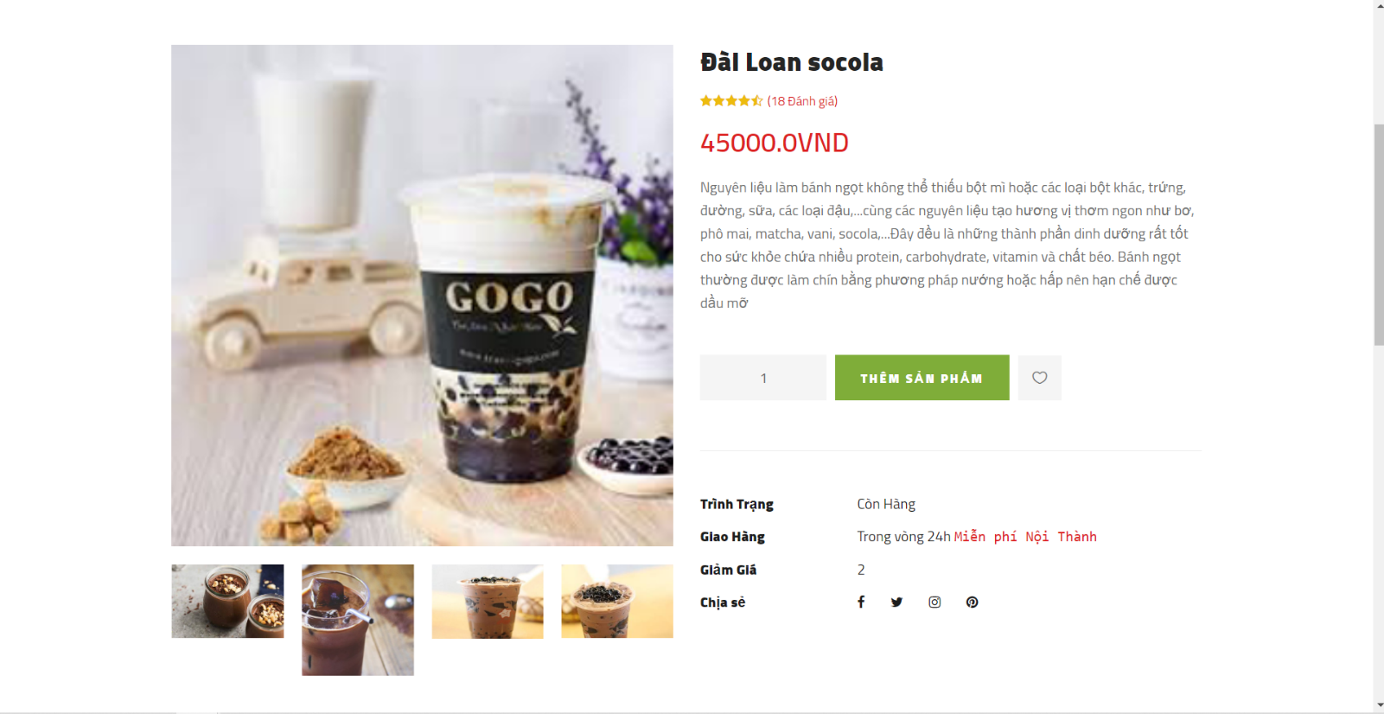

## **4.9.Giao diện quản lý khách hàng:**

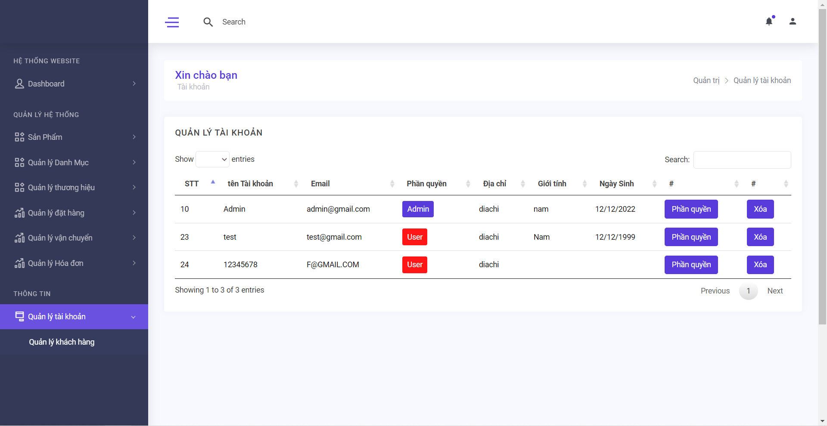

## **4.10.Giao diện Quản lý hóa đơn:**

## **4.11.Giao diện Quản lý dành mục:**

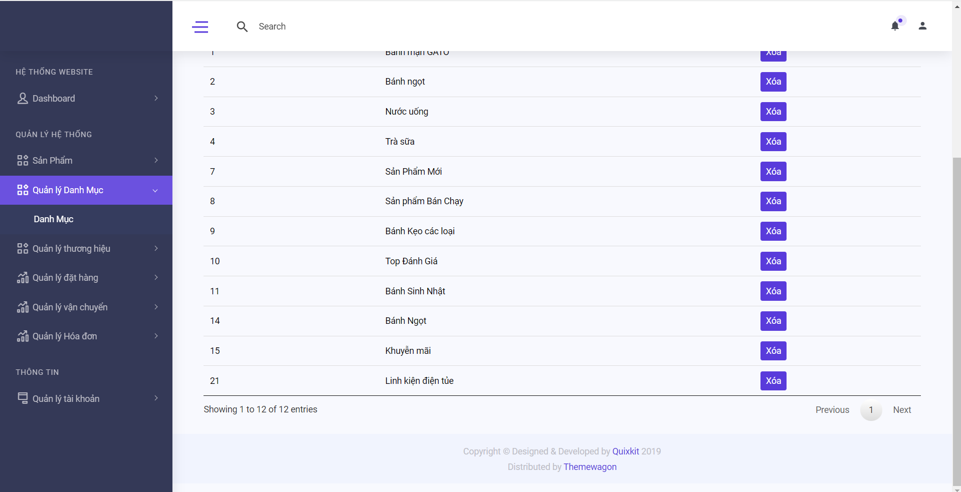

## **4.11.Giao diện Quản lý thông kế:**

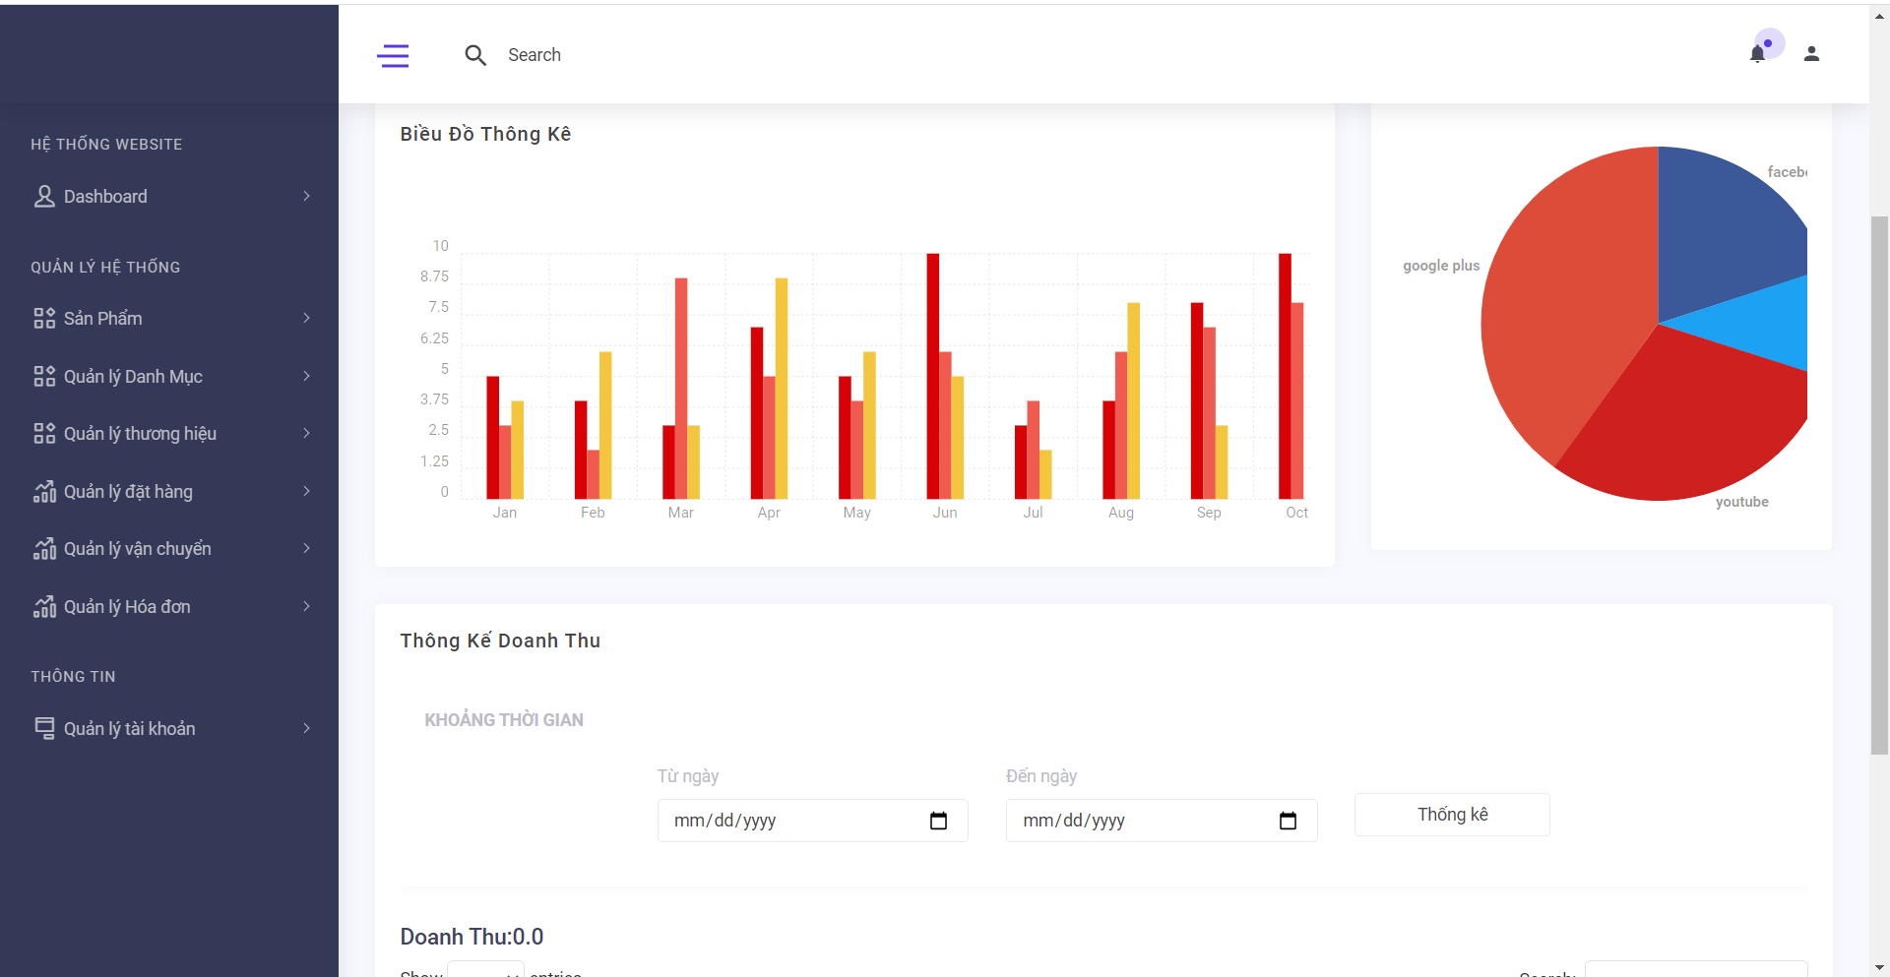

## **4.12.Giao diện Quản lý đơn hàng:**

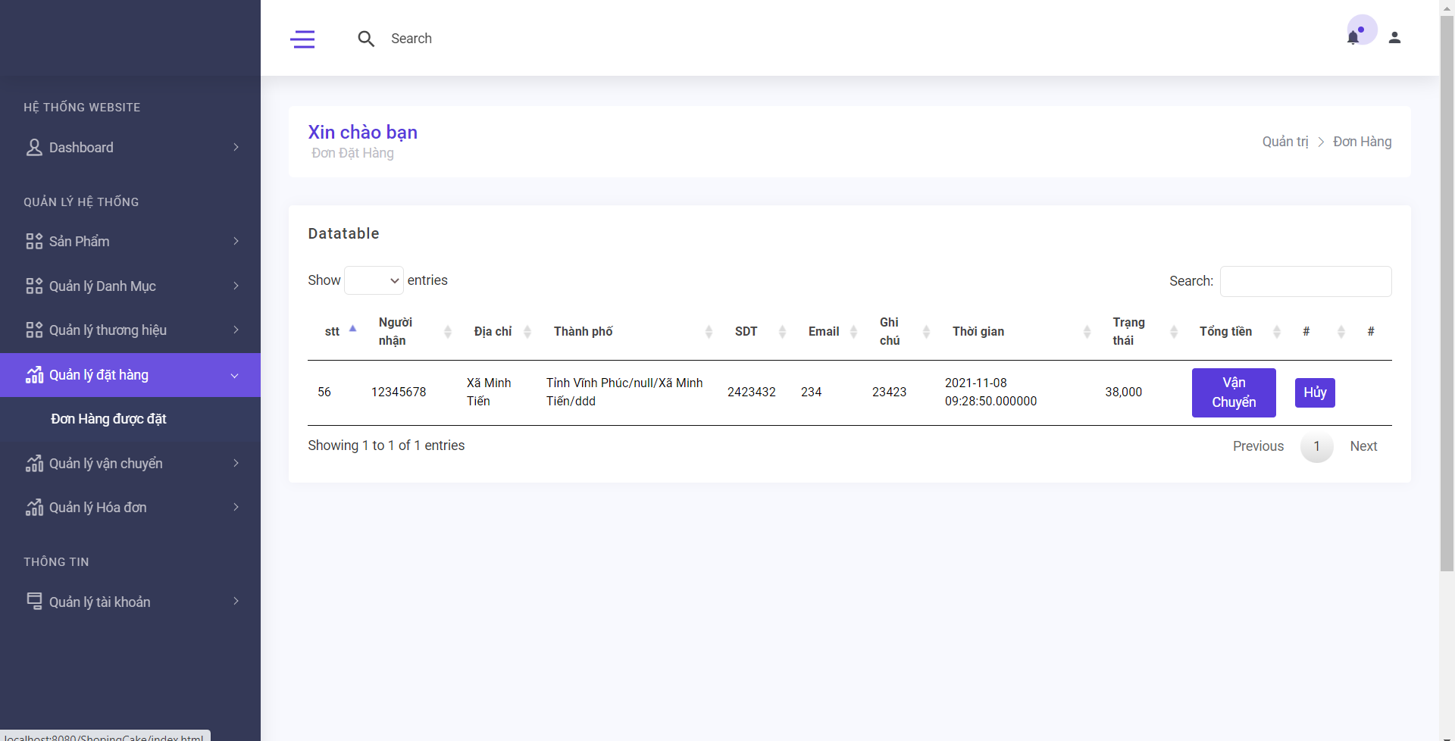

## **4.12.Giao diện Quản lý vận chuyển:**

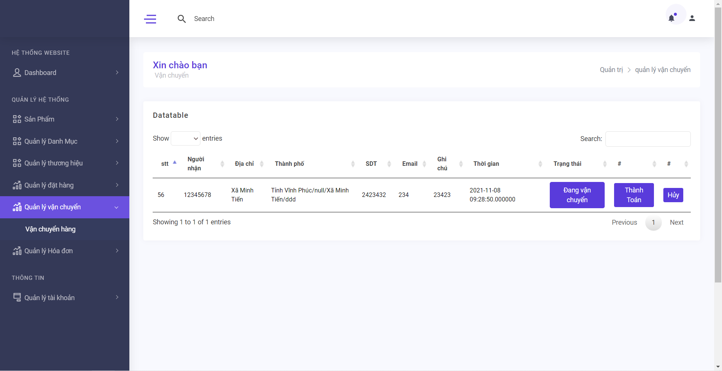

# **Chương 5: KẾT LUẬN**

## **5.1.Kết quả đạt được**

* Sau thời gian thực hiện đề tài, website đã hoàn thành và đạt được một số kết quả sau:
* Tạo ra website để giới thiệu, bán thực phẩm thời trang trẻ em trực tuyến. Giúp các bậc phụ huynh dễ dàng lựa chọn và mua sắm sản phẩm thời trang cho con mình.
* Ứng dụng web hỗ trợ cho phụ huynh trong việc mua sắm và lựa chọn thực phẩm cho con cái thông qua website trực tuyến giúp tiết kiệm thời gian di chuyển và giảm thời gian làm thủ tục thanh toán.
* Giao diện của website thân thiện, dễ sử dụng

## **5.2.Hạn chế của đồ án**

* Thiếu kinh phí
* Một số chức năng còn thiếu sót như: gửi mail xác nhận, đánh giá sản phẩm, quên mật khẩu

## **5.3.Hướng phát triển**

* Đầu tư kinh phí
* Cố gắng bổ sung thêm những chức năng còn thiếu sót
* Khắc phục tối đa những lỗi phát sinh
* Phát triển trên app điện thoại
* Hoàn thiện website hơn giúp website trở nên dễ sử dụng hơn, hoạt động mượt mà ổn định hơn và công cụ tìm kiếm sản phẩm của website cho ra kết quả chính xác hơn để hỗ trợ người dung có thể dễ dàng, nhanh chóng có thể lựa chọn và mua được sản phẩm mình ưa thích.